22.08.2019 № 20
Об утверждении границ и режима использования территорий объектов культурного наследия

В соответствии с Федеральным законом от 25.06.2002 № 73-ФЗ «Об объектах культурного наследия (памятниках истории и культуры) народов Российской Федерации», постановлением Губернатора области от 17.10.2007 № 774 «Об утверждении Положения о Государственной инспекции по охране объектов культурного наследия администрации Владимирской области» постановляю:
- Утвердить:
1.1. Границы территории объекта культурного наследия регионального значения «Общественное здание», XIX в. (Владимирская область, Александровский район, г. Струнино, ул. Советская, 2) согласно приложению № 1.
1.2. Границы территории объекта культурного наследия регионального значения «Здание семинарии», II пол. XIX в. (Владимирская область, г. Киржач, ул. М. Расковой, д. 5) согласно приложению № 2.
1.3. Границы территории объекта культурного наследия регионального значения «Ильинская церковь», 1686 г. (Владимирская область, Камешковский район, с. Тынцы, ул. Центральная, д. 32) согласно приложению № 3.
1.4. Границы территории объекта культурного наследия регионального значения «Георгиевская церковь», XIX в. (Владимирская область, Собинский район, с. Березники, ул. Центральная, д.30) согласно приложению № 4.
1.5. Границы территории объекта культурного наследия регионального значения «Покровская церковь», 1871г. (Владимирская область, Собинский район, с. Осовец, д.12) согласно приложению № 5.
1.6. Границы территории объекта культурного наследия регионального значения «Здание общественное (в годы ВОВ здесь находился штаб женского авиаполка под командованием М. Расковой)», XIX в. (Владимирская область, г. Киржач, ул. М. Расковой, д. 9) согласно приложению № 6.
1.7. Границы территории объекта культурного наследия регионального «Дом врача Каменева, в котором в сент. 1917 г. был организован Меленковский союз молодежи», 1810 г. (Владимирская область, Меленковский район, г. Меленки, ул. Комсомольская, д. 84) согласно приложению № 7.
1.8. Границы территории объекта культурного наследия регионального значения наследия «Дом купца Земскова», XIX в. (Владимирская область, Меленковский район, г. Меленки, ул. Коммунистическая, д. 23) согласно приложению № 8.
1.9. Границы территории объекта культурного наследия регионального значения «Колокольня на городском кладбище», XIX в. (Владимирская область, г. Меленки, городское кладбище) согласно приложению № 9.
1.10. Границы территории объекта культурного наследия регионального значения «Преображенская церковь», 1893,1898,1990–е гг. (Владимирская область, Александровский район, г. Струнино, ул. Суворова, д.4) согласно приложению № 10.
1.11. Границы территории объекта культурного наследия регионального значения «Часовня», 1890-е гг. (Владимирская область, Александровский район, г. Струнино, ул. Суворова, д.3) согласно приложению № 11.
1.12. Границы территории объекта культурного наследия регионального значения «Здание казначейства», XIX в. (Владимирская область, Меленковский район, г. Меленки, ул. 1 Мая, д. 48) согласно приложению № 12.
1.13. Границы территории объекта культурного наследия регионального значения «Здание женской гимназии», 1907 г. (Владимирская область, Меленковский район, г. Меленки, ул. Ленина, д. 41) согласно приложению № 13.
1.14. Границы территории объекта культурного наследия регионального значения «Здание присутственных мест», 1805 г. (Владимирская область, Меленковский район, г. Меленки, ул. 1 Мая, д. 40) согласно приложению № 14.
1.15. Границы территории объекта культурного наследия регионального значения «Церковь Владимирской Иконы Божией Матери», 1874 год (Владимирская область, Селивановский район, с. Тучково, д. 30) согласно приложению № 15.
1.16. Границы территории объекта культурного наследия регионального «Церковь Казанской иконы Божией Матери», 1830 г. (Владимирская область, Камешковский район, с. Фомиха) согласно приложению № 16.
1.17. Границы территории объекта культурного наследия регионального значения «Церковь Параксевы Пятницы», XX в. (Владимирская область, Гусь-Хрустальный район, с. Великодворье, д.16) согласно приложению № 17.
1.18. Границы территории объекта культурного наследия регионального значения «Покровская церковь», XIX в. (Владимирская область, Собинский район, с. Алепино, ул. Победы, д. 2 а) согласно приложению № 18.
1.19. Режим использования территории объектов культурного наследия, указанных в подпунктах 1.1 - 1.18. согласно приложению № 19.
2. Контроль за исполнением данного постановления возложить
на начальника отдела государственного надзора и государственной охраны объектов культурного наследия.
3. Настоящее постановление вступает в силу со дня его официального опубликования.

Начальник Государственной инспекции Е.И. Гранкин

Приложение № 1
к постановлению Государственной инспекции

от 22.08.2019 № 20

Описание границ территории объекта культурного наследия
регионального значения «Общественное здание», XIX в. (Владимирская область, Александровский район, г. Струнино, ул. Советская, 2)

Границы территории объекта культурного наследия регионального значения «Общественное здание», XIX в. (Владимирская область, Александровский район, г. Струнино, ул. Советская, 2) проходят следующим образом:
- от точки 1 до точки 2 (северная) – в восточном направлении, параллельно северному фасаду объекта культурного наследия «Общественное здание», XIX в., в 1 метре к северу от его наиболее выступающей части;
- от точки 2 до точки 3 (восточная) – в восточном направлении, параллельно восточному фасаду объекта культурного наследия «Общественное здание», XIX в., в 1 метре к востоку от его наиболее выступающей части;
- от точки 3 до точки 4 (южная) – в западном направлении, параллельно южному фасаду объекта культурного наследия «Общественное здание», XIX в., в 1 метре к югу от его наиболее выступающей части;
- от точки 4 до точки 1 (западная) – в северном направлении, параллельно западному фасаду объекта культурного наследия «Общественное здание», XIX в., в 7 метрах к западу от его наиболее выступающей части.

Карта (схема) границ территории объекта культурного наследия
регионального значения «Общественное здание», XIX в. (Владимирская область, Александровский район, г. Струнино, ул. Советская, 2)

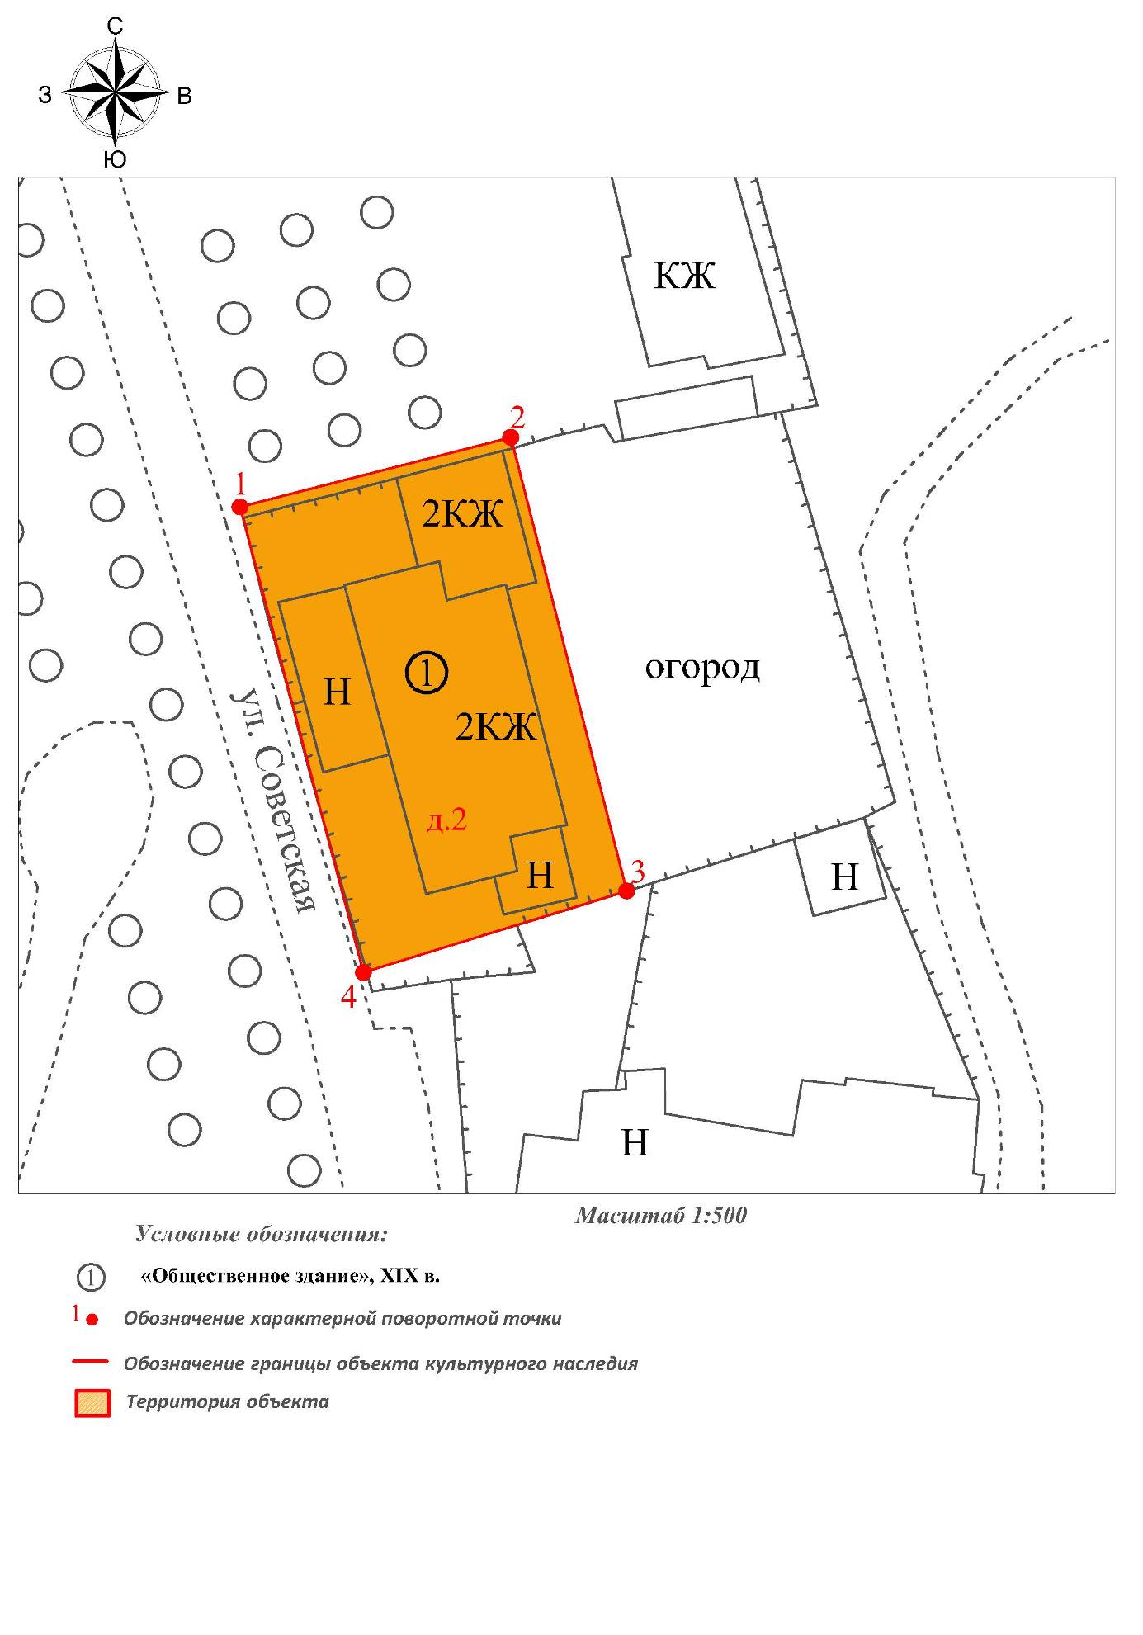

Координаты характерных (поворотных) точек границы территории
объекта культурного наследия регионального значения «Общественное здание», XIX в. (Владимирская область, Александровский район,
г. Струнино, ул. Советская, 2)
(система координат местная МСК-33)

Обозначение характерных точек | Координаты
Обозначение характерных точек | X | Y
1 | 218529.35 | 108691.12
2 | 218535.51 | 108715.07
3 | 218495.41 | 108725.31
4 | 218488.20 | 108702.03
1 | 218529.35 | 108691.12

Приложение № 2
к постановлению Государственной инспекции

от 22.08.2019 № 20

Описание границ территории объекта культурного наследия
регионального значения «Здание семинарии», II пол. XIX в.
(Владимирская область, г. Киржач, ул. М. Расковой, д.5)

Границы территории объекта культурного наследия регионального значения «Здание семинарии», II пол. XIX в. (Владимирская область, г. Киржач, ул. М. Расковой, д.5) проходят следующим образом:
- от точки 1 до точки 2 (северная) – по границе земельного участка с кадастровым номером 33:02:010815:37;
- от точки 2 до точки 5 (восточная) – по границе земельного участка с кадастровым номером 33:02:010815:37;
- от точки 5 до точки 6 (южная) – по границе земельного участка с кадастровым номером 33:02:010815:37;
- от точки 6 до точки 1 (западная) – по границе земельного участка с кадастровым номером 33:02:010815:37.

Карта (схема) границ территории объекта культурного наследия
регионального значения «Здание семинарии», II пол. XIX в.
(Владимирская область, г. Киржач, ул. М. Расковой, д.5)

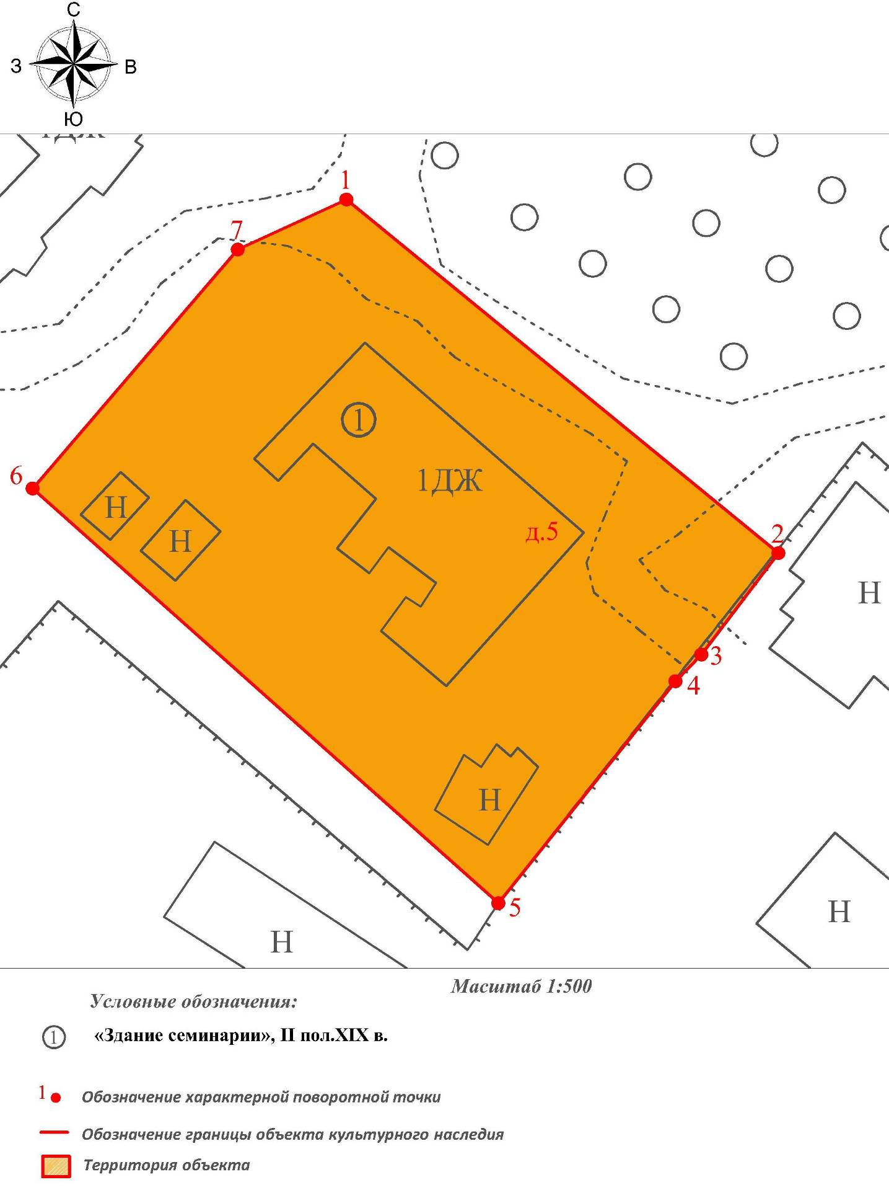

Координаты характерных (поворотных) точек границы территории
объекта культурного наследия регионального значения «Здание семинарии»,
II пол. XIX в. (Владимирская область, г. Киржач, ул. М. Расковой, д.5)
(система координат местная МСК-33)

Обозначение характерных точек | Координаты
Обозначение характерных точек | X | Y
1 | 192657.70 | 126845.10
2 | 192619.65 | 126891.66
3 | 192608.73 | 126883.35
4 | 192605.87 | 126880.57
5 | 192581.96 | 126861.47
6 | 192626.61 | 126811.28
7 | 192652.32 | 126833.39
1 | 192657.70 | 126845.10

Приложение № 3
к постановлению Государственной инспекции

от 22.08.2019 № 20

Описание границ территории объекта культурного наследия
регионального значения «Ильинская церковь», 1686 г.
(Владимирская область, Камешковский район, с. Тынцы, ул. Центральная, д. 32)

Границы территории объекта культурного наследия регионального значения «Ильинская церковь», 1686 г. (Владимирская область, Камешковский район, с. Тынцы, ул. Центральная, д. 32) проходят следующим образом:
- от точки 1 до точки 2 (северная) – в восточном направлении, параллельно северному фасаду объекта культурного наследия «Ильинская церковь», 1686 г., в 6 метрах к северу от её наиболее выступающей части;
- от точки 2 до точки 3 (восточная) – в восточном направлении, параллельно восточному фасаду объекта культурного наследия «Ильинская церковь», 1686 г., в 6 метрах от апсиды объекта культурного наследия «Ильинская церковь», 1686 г.;
- от точки 3 до точки 4 (южная) – в западном направлении, параллельно южному фасаду объекта культурного наследия «Ильинская церковь», 1686 г., в 6 метрах к югу от его наиболее выступающей части;
- от точки 4 до точки 1 (западная) – в северном направлении, параллельно западному фасаду объекта культурного наследия «Ильинская церковь», 1686 г., в 6 метрах к западу от его наиболее выступающей части.

Карта (схема) границ территории объекта культурного наследия регионального значения «Ильинская церковь», 1686 г. (Владимирская область, Камешковский район, с. Тынцы, ул. Центральная, д. 32)
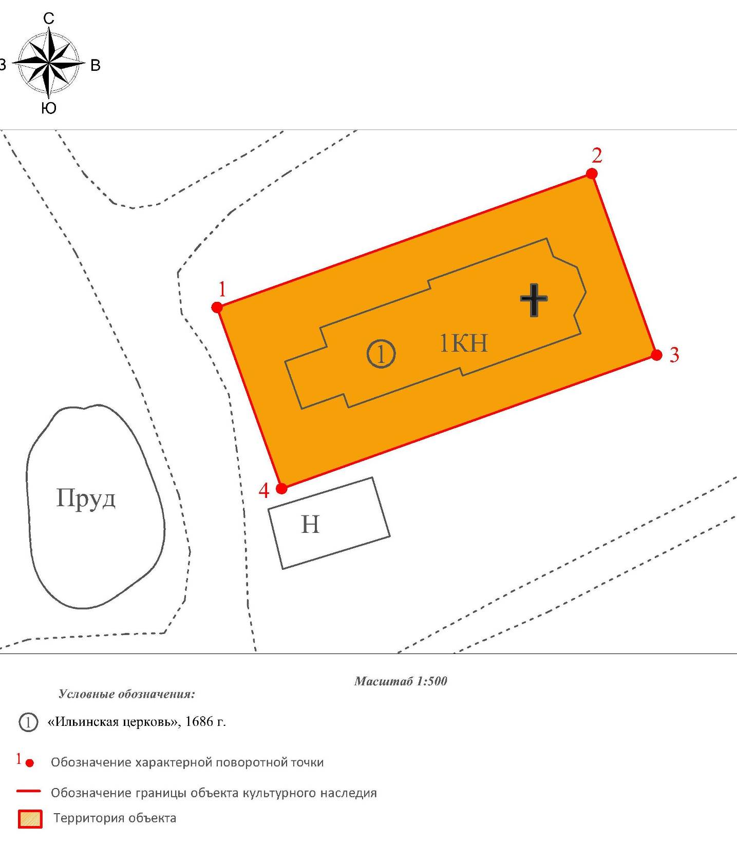

Координаты характерных (поворотных) точек границы территории
объекта культурного наследия регионального значения «Ильинская церковь», 1686 г. (Владимирская область, Камешковский район,
с. Тынцы, ул. Центральная, д. 32)
(система координат местная МСК-33)

Обозначение характерных точек | Координаты
Обозначение характерных точек | X | Y
1 | 227636.08 | 251504.30
2 | 227653.66 | 251553.58
3 | 227629.82 | 251562.10
4 | 227612.25 | 251512.79
1 | 227636.08 | 251504.30

Приложение № 4
к постановлению Государственной инспекции

от 22.08.2019 № 20

Описание границ территории объекта культурного наследия
регионального значения «Георгиевская церковь», XIX в.
(Владимирская область, Собинский район, с. Березники, ул. Центральная, д. 30)

Границы территории объекта культурного наследия регионального значения «Георгиевская церковь», XIX в. (Владимирская область, Собинский район, с. Березники, ул. Центральная, д. 30) проходят следующим образом:
- от точки 1 до точки 2 (северная) – в восточном направлении, параллельно северному фасаду объекта культурного наследия «Георгиевская церковь», XIX в., в 6 метрах к северу от его наиболее выступающей части;
- от точки 2 до точки 3 (восточная) – в 6 метрах от апсиды объекта культурного наследия «Георгиевская церковь», XIX в.;
- от точки 3 до точки 4 (южная) – в западном направлении, параллельно южному фасаду объекта культурного наследия «Георгиевская церковь», XIX в., в 6 метрах к югу от его наиболее выступающей части;
- от точки 4 до точки 1 (западная) – в северном направлении, параллельно западному фасаду объекта культурного наследия «Георгиевская церковь», XIX в., в 6 метрах к западу от его наиболее выступающей части.

Карта (схема) границ территории объекта культурного наследия
регионального значения «Георгиевская церковь», XIX в. (Владимирская область, Собинский район, с. Березники, ул. Центральная, д. 30)

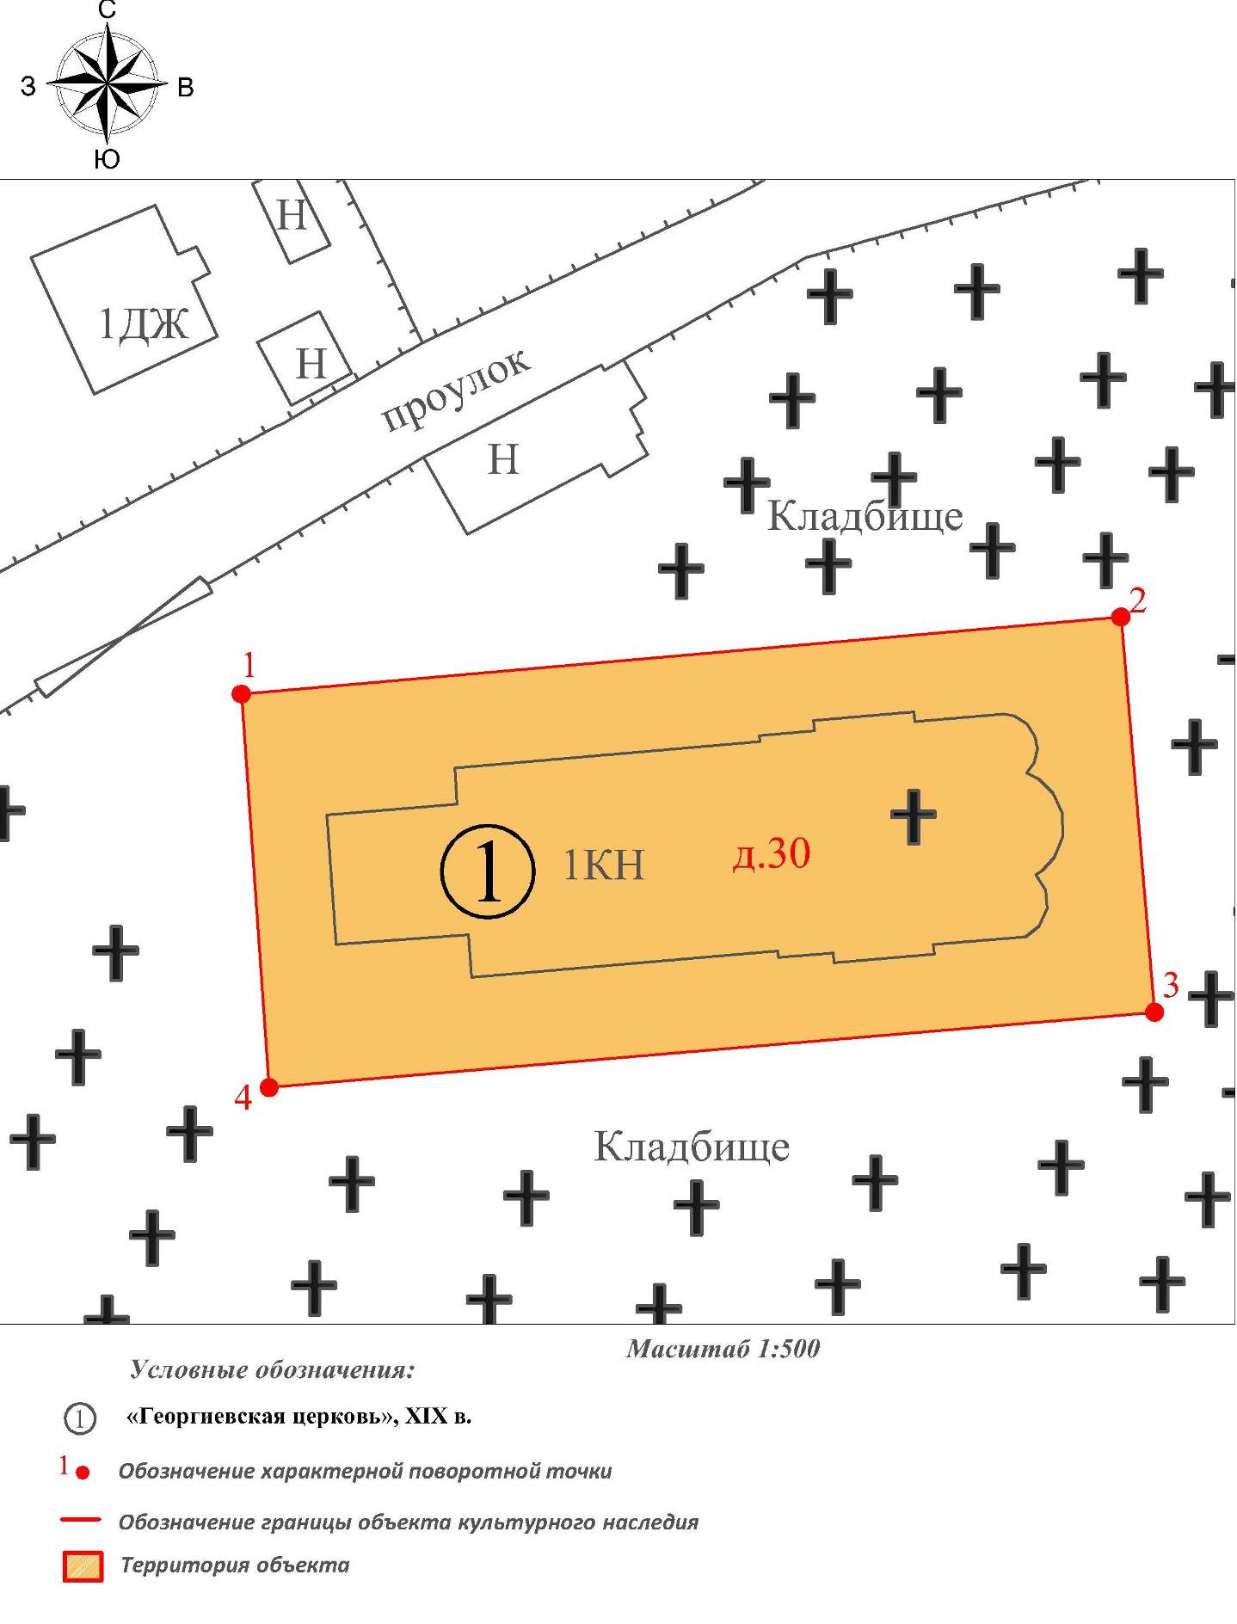

Координаты характерных (поворотных) точек границы территории
объекта культурного наследия регионального значения
«Георгиевская церковь», XIX в. (Владимирская область, Собинский район,
с. Березники, ул. Центральная, д. 30)
(система координат местная МСК-33)

Обозначение характерных точек | Координаты
Обозначение характерных точек | X | Y
1 | 161978.41 | 203443.40
2 | 161984.46 | 203512.36
3 | 161953.45 | 203515.00
4 | 161947.54 | 203445.59
1 | 161978.41 | 203443.40

Приложение № 5
к постановлению Государственной инспекции

от 22.08.2019 № 20

Описание границ территории объекта культурного наследия регионального значения «Покровская церковь», 1871 г. (Владимирская область,
Собинский район, с. Осовец, д.12)

Границы территории объекта культурного наследия регионального значения «Покровская церковь», 1871 г. (Владимирская область, Собинский район, с. Осовец, д.12) проходят следующим образом:
- от точки 1 до точки 2 (северная) – в восточном направлении, параллельно северному фасаду объекта культурного наследия «Покровская церковь», 1871 г., в 6 метрах к северу от его наиболее выступающей части;
- от точки 2 до точки 3 (восточная) – в восточном направлении, параллельно восточному фасаду объекта культурного наследия «Покровская церковь», 1871 г., в 6 метрах от апсиды объекта культурного наследия «Покровская церковь», 1871 г.;
- от точки 3 до точки 4 (южная) – в западном направлении, параллельно южному фасаду объекта культурного наследия «Покровская церковь», 1871 г., по границе земельного участка с кадастровым номером 33:12:011339:107;
- от точки 4 до точки 1 (западная) – в северном направлении, параллельно западному фасаду объекта культурного наследия «Покровская церковь», 1871 г., по границе земельного участка с кадастровым номером 33:12:011339:107.

Карта (схема) границ территории объекта культурного наследия регионального значения «Покровская церковь», 1871 г. (Владимирская область,
Собинский район, с. Осовец, д.12)

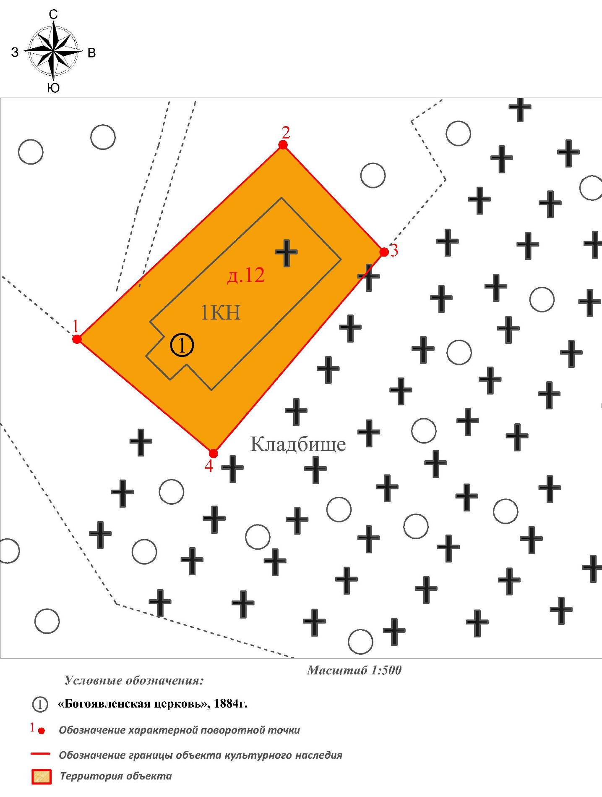
Покровская церковь

1871 г.

Координаты характерных (поворотных) точек границы территории
объекта культурного наследия регионального значения
«Покровская церковь», 1871 г.
(Владимирская область, Собинский район, с. Осовец, д.12)
(система координат местная МСК-33)

Обозначение характерных точек | Координаты
Обозначение характерных точек | X | Y
1 | 163338.17 | 188630.66
2 | 163369.34 | 188663.72
3 | 163352.13 | 188679.96
4 | 163319.83 | 188652.56
1 | 163338.17 | 188630.66

Приложение № 6
к постановлению Государственной инспекции

от 22.08.2019 № 20

Описание границ территории объекта культурного наследия регионального значения «Здание общественное (в годы ВОВ здесь находился штаб женского авиаполка под командованием М. Расковой)», XIX в.
(Владимирская область, г. Киржач, ул. М. Расковой, д.9)

Границы территории объекта культурного наследия регионального значения «Здание общественное (в годы ВОВ здесь находился штаб женского авиаполка под командованием М. Расковой)», XIX в. (Владимирская область, г. Киржач, ул. М. Расковой, д.9) проходят следующим образом:
- от точки 1 до точки 3 (северная) – по границе земельного участка с кадастровым номером 33:02:010815:42;
- от точки 3 до точки 5 (восточная) – по границе земельного участка с кадастровым номером 33:02:010815:42;
- от точки 5 до точки 9 (южная) – по границе земельного участка с кадастровым номером 33:02:010815:42;
- от точки 9 до точки 1 (западная) – по границе земельного участка с кадастровым номером 33:02:010815:42.

Карта (схема) границ территории объекта культурного наследия регионального значения «Здание общественное (в годы ВОВ здесь находился штаб женского авиаполка под командованием М. Расковой)», XIX в.
( Владимирская область, г. Киржач, ул. М. Расковой, д.9)

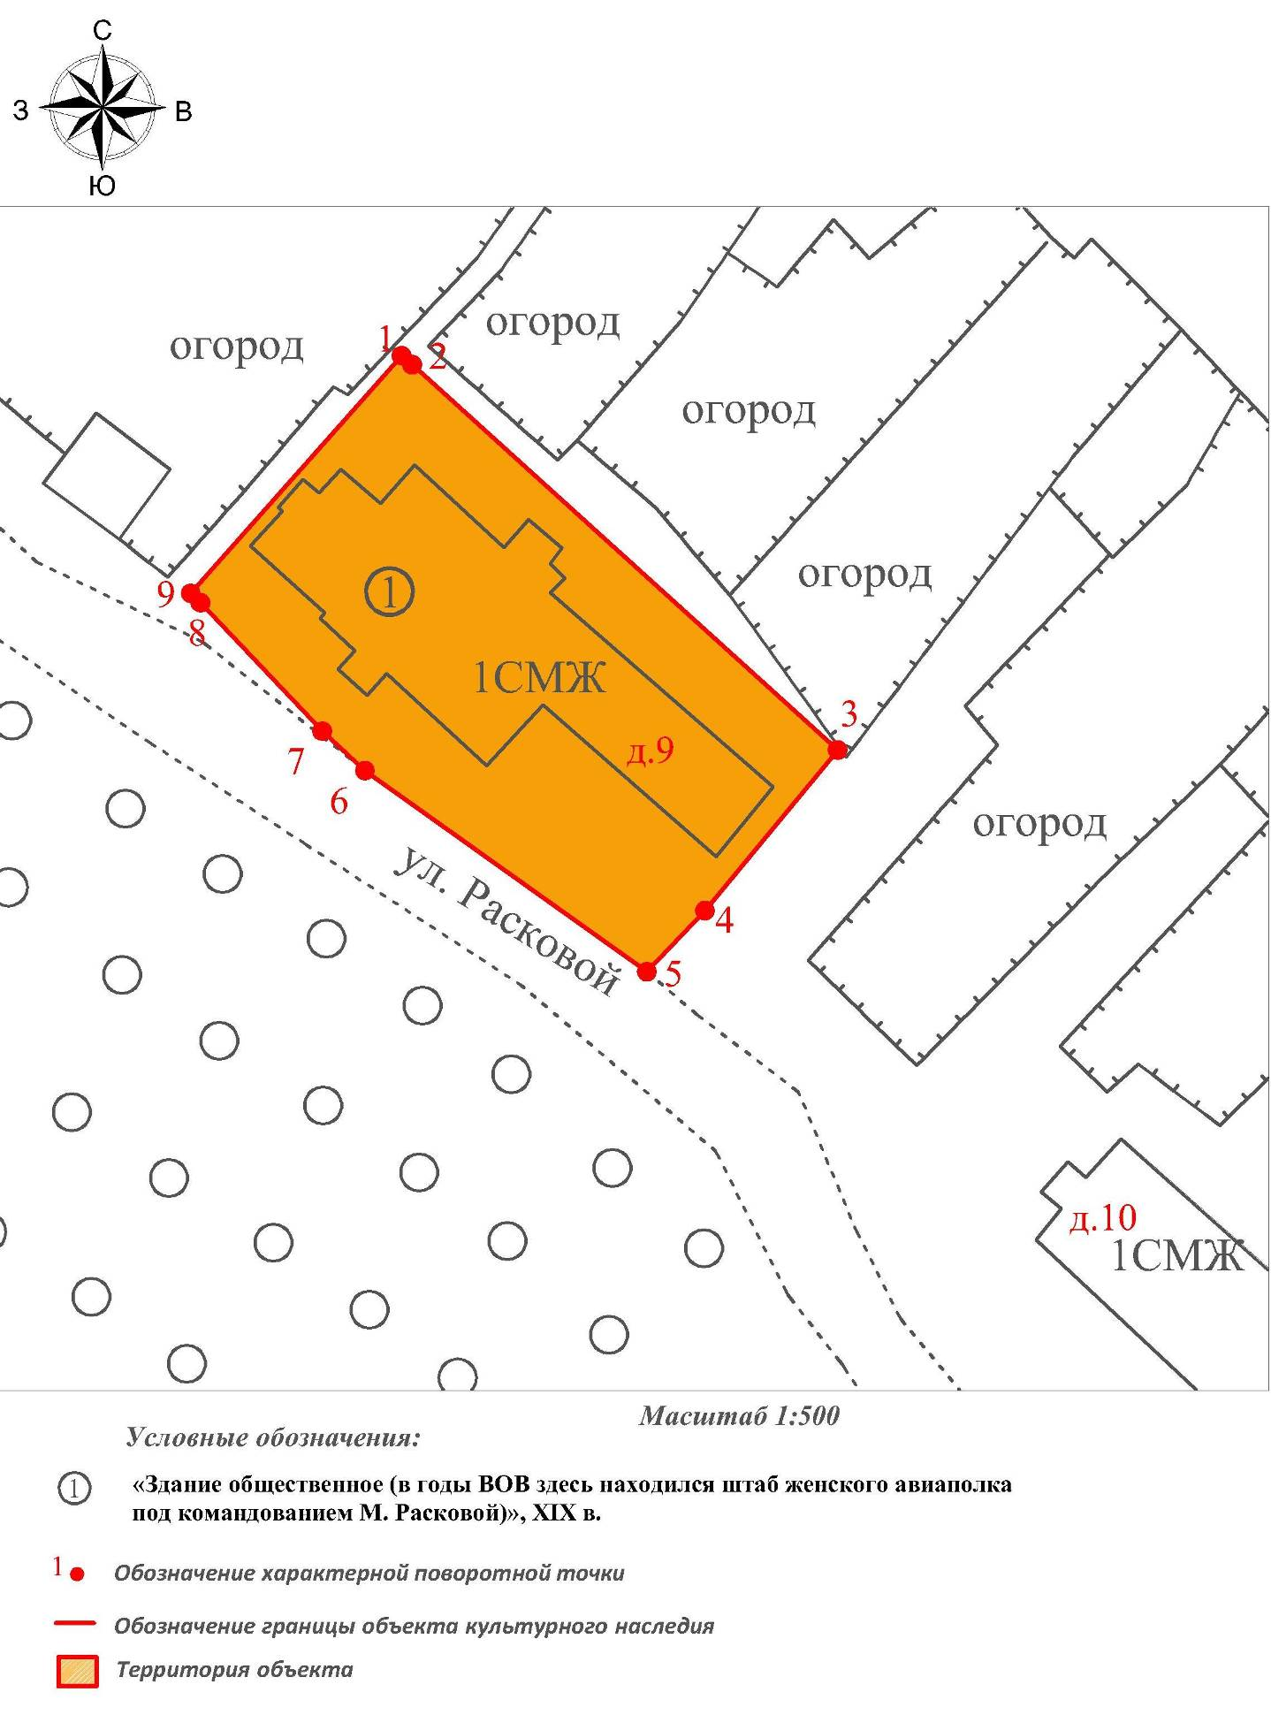

Координаты характерных (поворотных) точек границы территории
объекта культурного наследия регионального значения «Здание общественное
(в годы ВОВ здесь находился штаб женского авиаполка под командованием
М. Расковой)», XIX в. (Владимирская область, г. Киржач, ул. М. Расковой, д.9)
(система координат местная МСК-33)

Обозначение характерных точек | Координаты
Обозначение характерных точек | X | Y
1 | 192739.56 | 126925.87
2 | 192738.86 | 126926.68
3 | 192709.65 | 126958.92
4 | 192697.46 | 126948.87
5 | 192692.82 | 126944.47
6 | 192708.09 | 126923.11
7 | 192711.07 | 126919.86
8 | 192720.82 | 126910.63
9 | 192721.53 | 126909.90
1 | 192739.56 | 126925.87

Приложение № 7
к постановлению Государственной инспекции

от 22.08.2019 № 20

Описание границ территории объекта культурного наследия регионального значения «Дом врача Каменева, в котором в сент. 1917 г. был организован Меленковский союз молодежи», 1810 г.
(Владимирская область, Меленковский район,
г. Меленки, ул. Комсомольская, д. 84)

Границы территории объекта культурного наследия регионального значения «Дом врача Каменева, в котором в сент. 1917 г. был организован Меленковский союз молодежи», 1810 г. (Владимирская область, Меленковский район, г. Меленки, ул. Комсомольская, д. 84) проходят следующим образом:
- от точки 1 до точки 2 (северная) – в восточном направлении, параллельно северному фасаду объекта культурного наследия «Дом врача Каменева, в котором в сент. 1917 г. был организован Меленковский союз молодежи», 1810 г., в 2 метрах к северу от него;
- от точки 2 до точки 3 (восточная) – в восточном направлении, параллельно восточному фасаду объекта культурного наследия «Дом врача Каменева, в котором в сент. 1917 г. был организован Меленковский союз молодежи», 1810 г., в 2 метрах от восточного фасада объекта культурного наследия «Дом врача Каменева, в котором в сент. 1917 г. был организован Меленковский союз молодежи», 1810 г.;
- от точки 3 до точки 4 (южная) – в западном направлении, параллельно южному фасаду объекта культурного наследия «Дом врача Каменева, в котором в сент. 1917 г. был организован Меленковский союз молодежи», 1810 г., в 2 метрах к югу от него;
- от точки 4 до точки 1 (западная) – в северном направлении, параллельно западному фасаду объекта культурного наследия «Дом врача Каменева, в котором в сент. 1917 г. был организован Меленковский союз молодежи», 1810 г., в 2 метрах к западу от его фасада.

Карта (схема) границ территории объекта культурного наследия регионального «Дом врача Каменева, в котором в сент. 1917 г. был организован
Меленковский союз молодежи», 1810 г.
(Владимирская область, Меленковский район,
г. Меленки, ул. Комсомольская, д. 84)

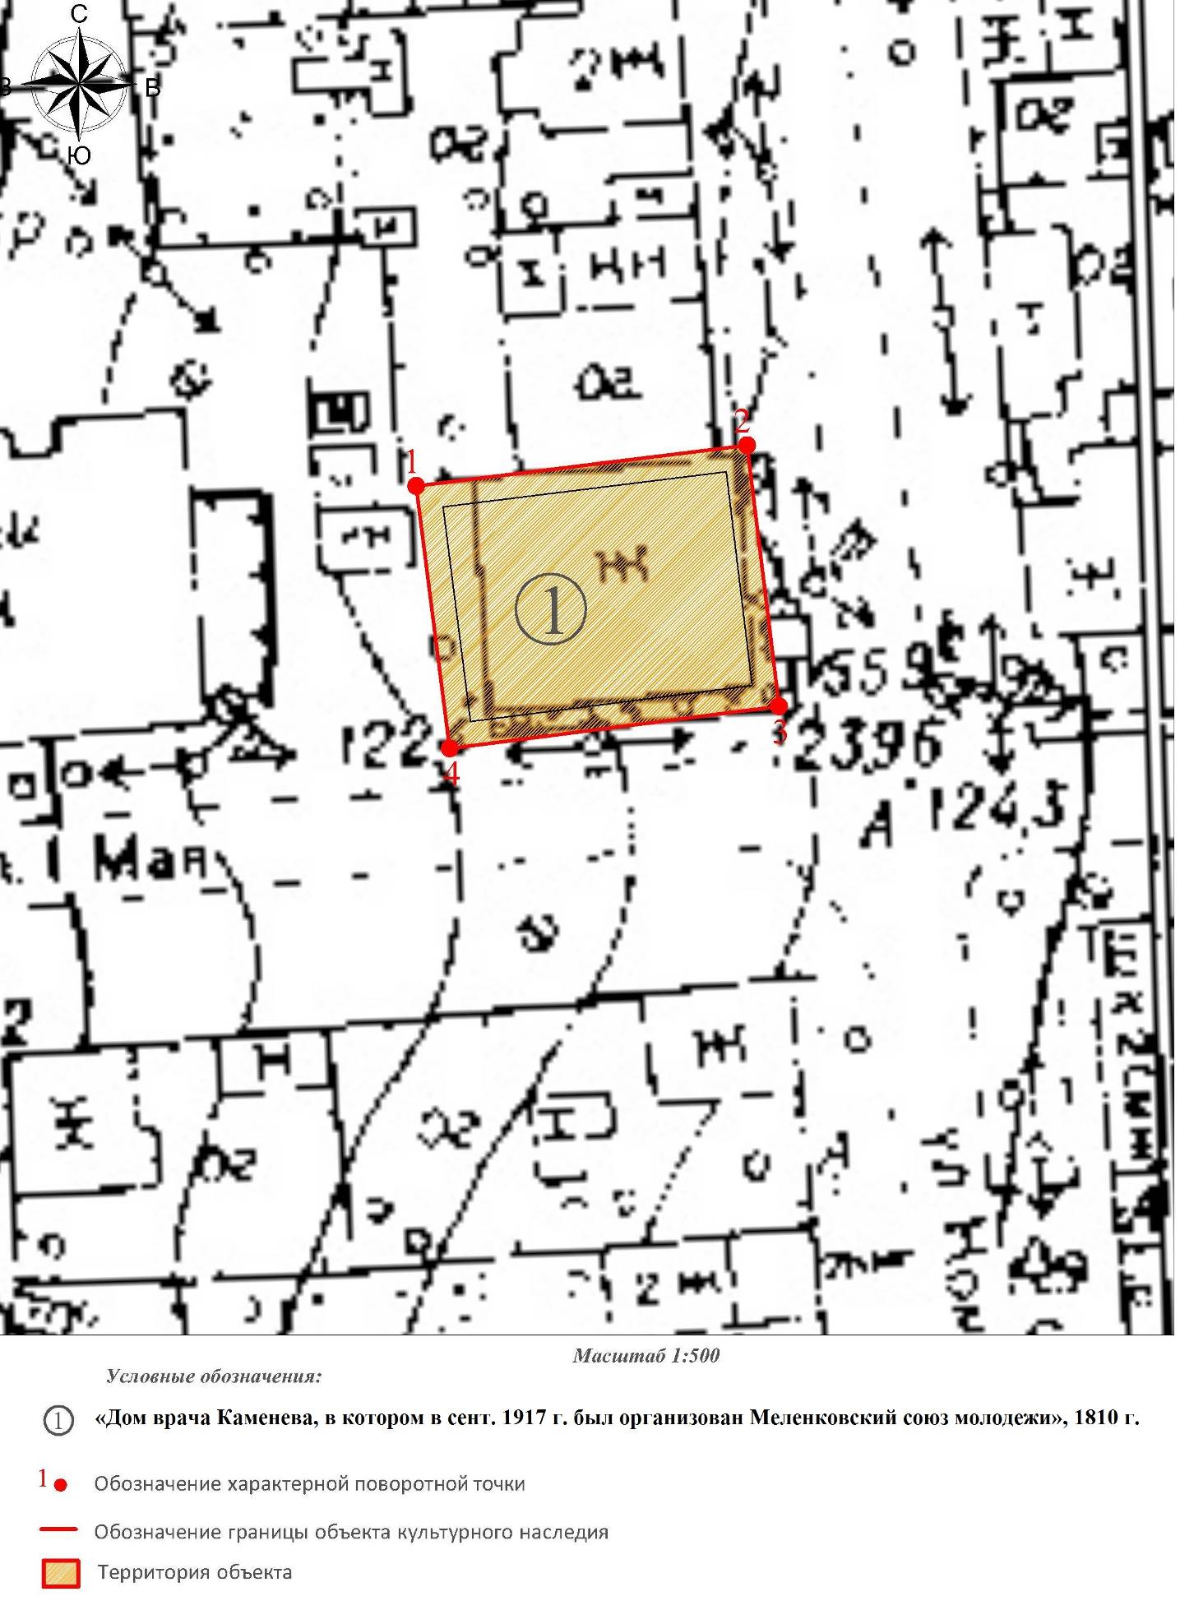
Координаты характерных (поворотных) точек границы территории
объекта культурного наследия регионального значения «Дом врача Каменева, в котором в сент. 1917 г. был организован Меленковский союз молодежи», 1810 г.
(Владимирская область, Меленковский район,
г. Меленки, ул. Комсомольская, д. 84)
(система координат местная МСК-33)

Обозначение характерных точек | Координаты
Обозначение характерных точек | X | Y
1 | 105664.63 | 300783.75
2 | 105668.02 | 300811.28
3 | 105646.31 | 300813.93
4 | 105642.80 | 300786.54
1 | 105664.63 | 300783.75

Приложение № 8
к постановлению Государственной инспекции

от 22.08.2019 № 20

Описание границ территории объекта культурного наследия регионального значения «Дом купца Земскова», XIX в.
( Владимирская область, Меленковский район, г. Меленки,
ул. Коммунистическая, д. 23)

Границы территории объекта культурного наследия регионального значения «Дом купца Земскова», XIX в. (Владимирская область, Меленковский район, г. Меленки, ул. Коммунистическая, д. 23) проходят следующим образом:
- от точки 1 до точки 2 (северная) – в восточном направлении, параллельно северному фасаду объекта культурного наследия «Дом купца Земскова», XIX в., в 2 метрах к северу от него;
- от точки 2 до точки 3 (восточная) – в восточном направлении, параллельно восточному фасаду объекта культурного наследия «Дом купца Земскова», XIX в., в 2 метрах от восточного фасада объекта культурного наследия «Дом купца Земскова», XIX в.;
- от точки 3 до точки 4 (южная) – в западном направлении, параллельно южному фасаду объекта культурного наследия «Дом купца Земскова», XIX в., в 2 метрах к югу от него;
- от точки 4 до точки 1 (западная) – в северном направлении, параллельно западному фасаду объекта культурного наследия «Дом купца Земскова», XIX в., в 2 метрах к западу от его фасада.

Карта (схема) границ территории объекта культурного наследия регионального значения «Дом купца Земскова», XIX в.
( Владимирская область, Меленковский район, г. Меленки,
ул. Коммунистическая, д. 23)

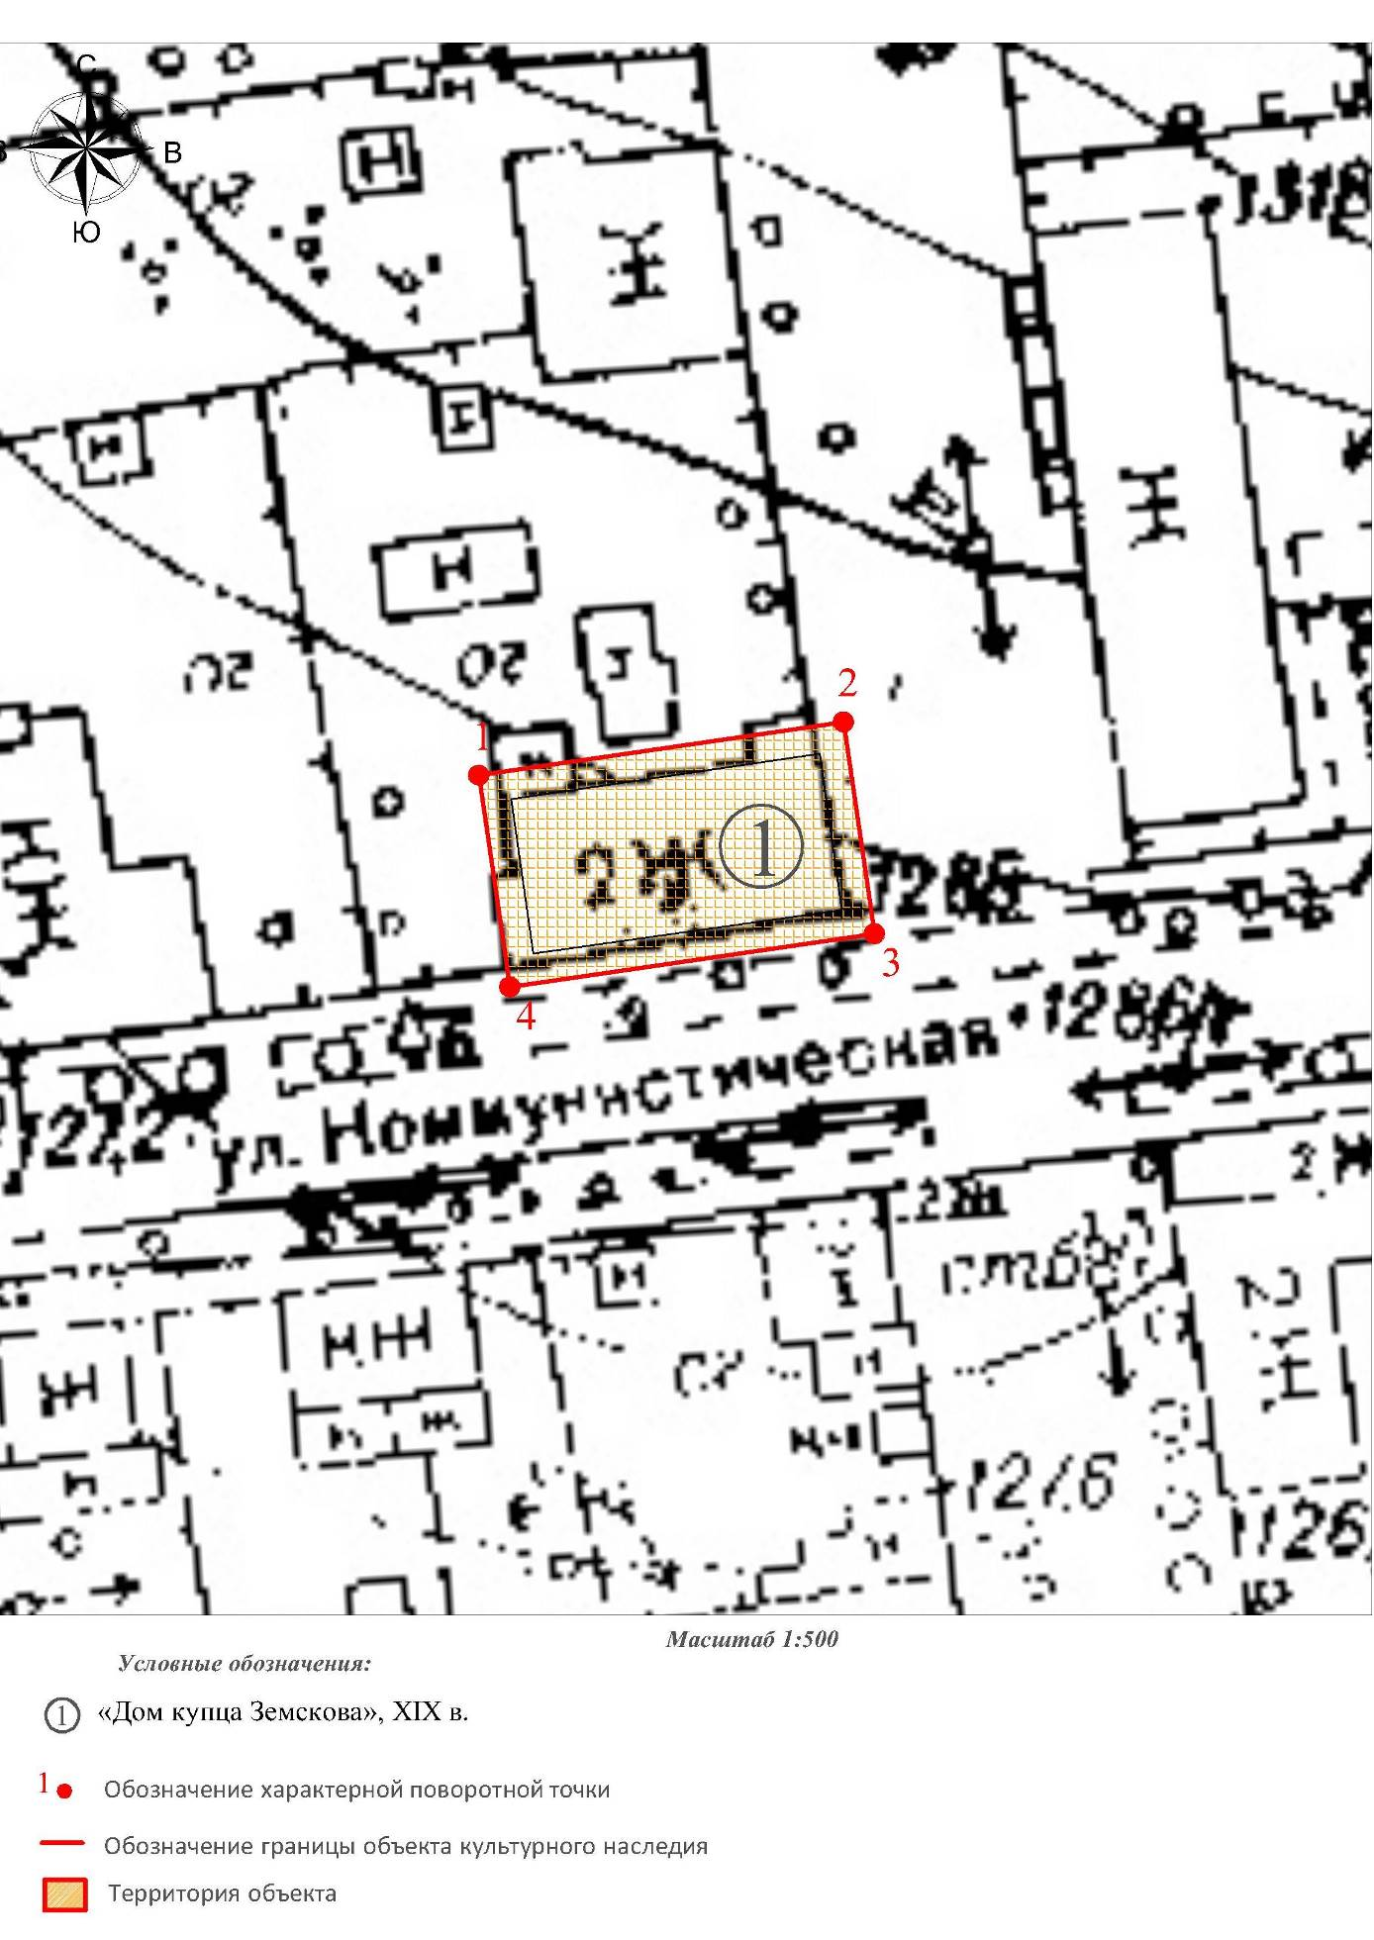

Координаты характерных (поворотных) точек границы территории
объекта культурного наследия регионального значения «Дом купца Земскова», XIX в. (Владимирская область, Меленковский район,
г. Меленки, ул. Коммунистическая, д. 23)
(система координат местная МСК-33)

Обозначение характерных точек | Координаты
Обозначение характерных точек | X | Y
1 | 105391.40 | 300972.51
2 | 105395.18 | 300998.36
3 | 105380.16 | 301000.56
4 | 105376.38 | 300974.70
1 | 105391.40 | 300972.51

Приложение № 9
к постановлению Государственной инспекции

от 22.08.2019 № 20

Описание границ территории объекта культурного наследия регионального значения «Колокольня на городском кладбище», XIX в.
( Владимирская область, г. Меленки, городское кладбище)

Границы территории объекта культурного наследия регионального значения «Колокольня на городском кладбище», XIX в. (Владимирская область, г. Меленки, городское кладбище) проходят следующим образом:
- от точки 1 до точки 2 (северная) – в восточном направлении, параллельно северному фасаду объекта культурного наследия «Колокольня на городском кладбище», XIX в., в 6 метрах к северу от его наиболее выступающей части;
- от точки 2 до точки 3 (восточная) – в восточном направлении, параллельно восточному фасаду объекта культурного наследия «Колокольня на городском кладбище», XIX в., в 1 метре от восточного фасада объекта культурного наследия «Колокольня на городском кладбище», XIX в.;
- от точки 3 до точки 4 (южная) – в западном направлении, параллельно южному фасаду объекта культурного наследия «Колокольня на городском кладбище», XIX в., в 6 метрах к югу от его наиболее выступающей части;
- от точки 4 до точки 1 (западная) – в северном направлении, параллельно западному фасаду объекта культурного наследия «Колокольня на городском кладбище», XIX в., в 1 метре к западу от его наиболее выступающей части.

Карта (схема) границ территории объекта культурного наследия регионального значения «Колокольня на городском кладбище», XIX в.
( Владимирская область, г. Меленки, городское кладбище)
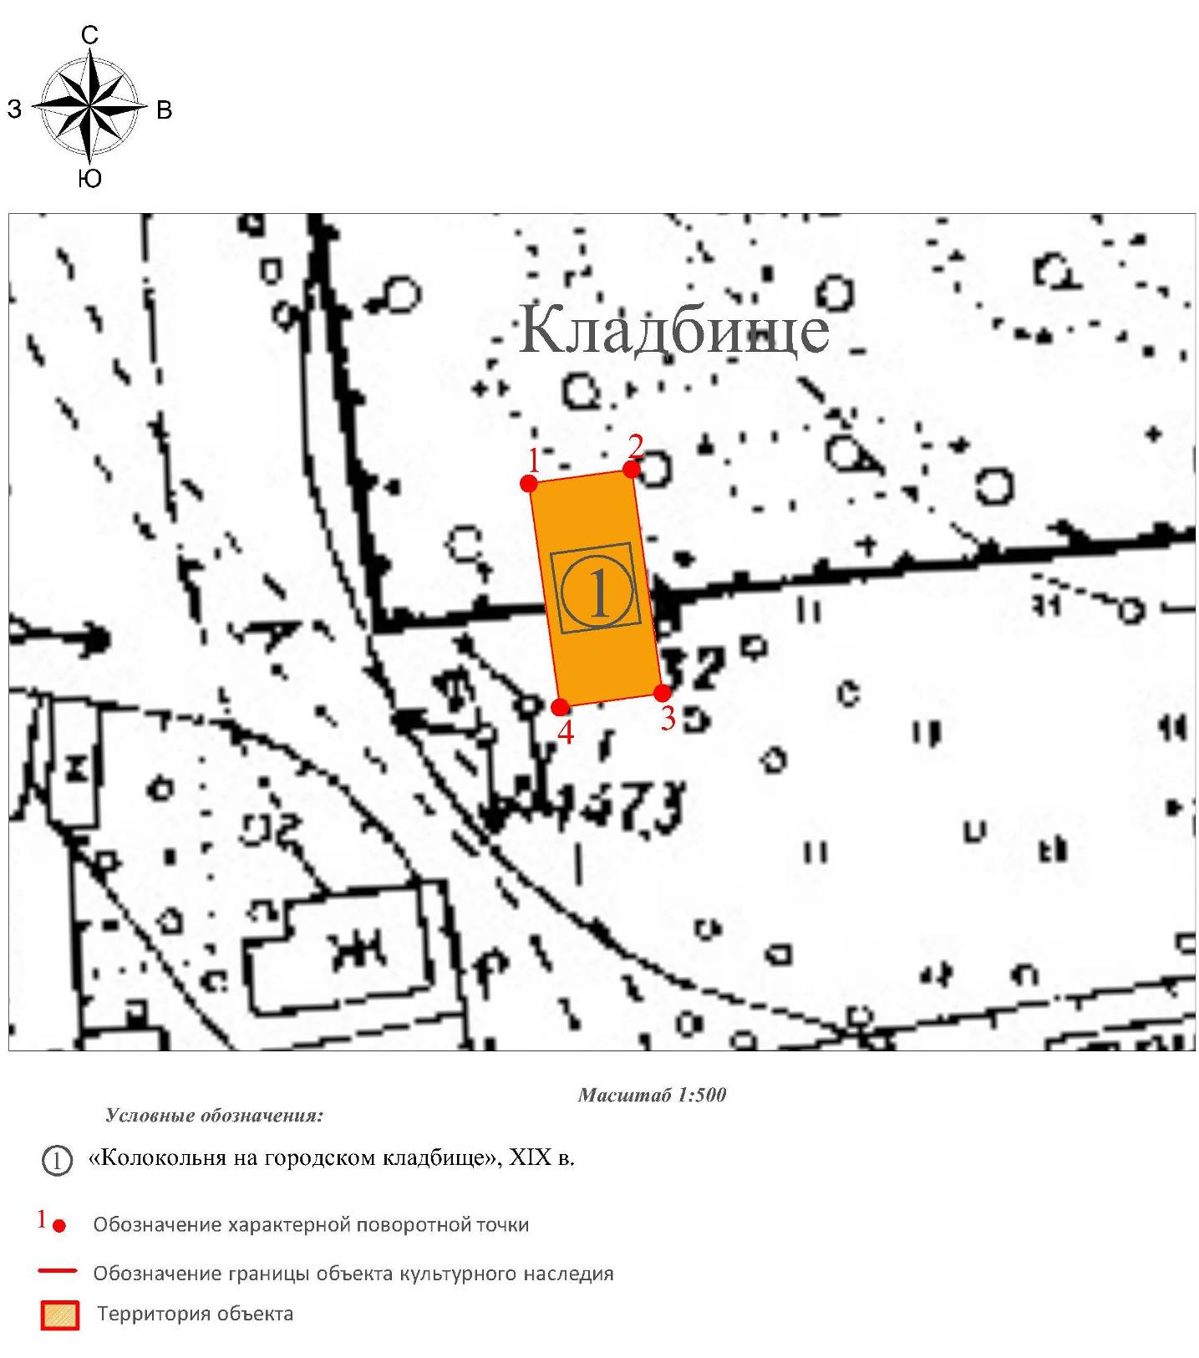

Координаты характерных (поворотных) точек границы территории
объекта культурного наследия регионального значения
«Колокольня на городском кладбище», XIX в.
( Владимирская область, г. Меленки, городское кладбище)
(система координат местная МСК-33)

Обозначение характерных точек | Координаты
Обозначение характерных точек | X | Y
1 | 106283.93 | 301188.39
2 | 106285.09 | 301196.83
3 | 106266.69 | 301199.37
4 | 106265.52 | 301190.93
1 | 106283.93 | 301188.39

Приложение № 10
к постановлению Государственной инспекции

от 22.08.2019 № 20

Описание границ территории объекта культурного наследия регионального «Преображенская церковь», 1893,1898,1990–е гг.
(Владимирская область, Александровский район, г. Струнино, ул. Суворова, д. 4)

Границы территории объекта культурного наследия регионального значения «Преображенская церковь», 1893,1898,1990–е гг. (Владимирская область, Александровский район, г. Струнино, ул. Суворова, д. 4) проходят следующим образом:
- от точки 1 до точки 2 (северная) – в восточном направлении, параллельно северному фасаду объекта культурного наследия «Преображенская церковь», 1893,1898,1990–е гг., в 6 метрах к северу от его наиболее выступающей части;
- от точки 2 до точки 3 (восточная) – в восточном направлении, параллельно восточному фасаду объекта культурного наследия «Преображенская церковь», 1893,1898,1990–е гг., в 6 метрах от апсиды объекта культурного наследия «Преображенская церковь», 1893,1898,1990–е гг.;
- от точки 3 до точки 4 (южная) – в западном направлении, параллельно южному фасаду объекта культурного наследия «Преображенская церковь», 1893,1898,1990–е гг, в 6 метрах к югу от его наиболее выступающей части;
- от точки 4 до точки 1 (западная) – в северном направлении, параллельно западному фасаду объекта культурного наследия «Преображенская церковь», 1893,1898,1990–е гг., в 6 метрах к западу от его наиболее выступающей части.

Карта (схема) границ территории объекта культурного наследия регионального значения «Преображенская церковь», 1893,1898,1990–е гг.
(Владимирская область, Александровский район, г. Струнино, ул. Суворова, д. 4)
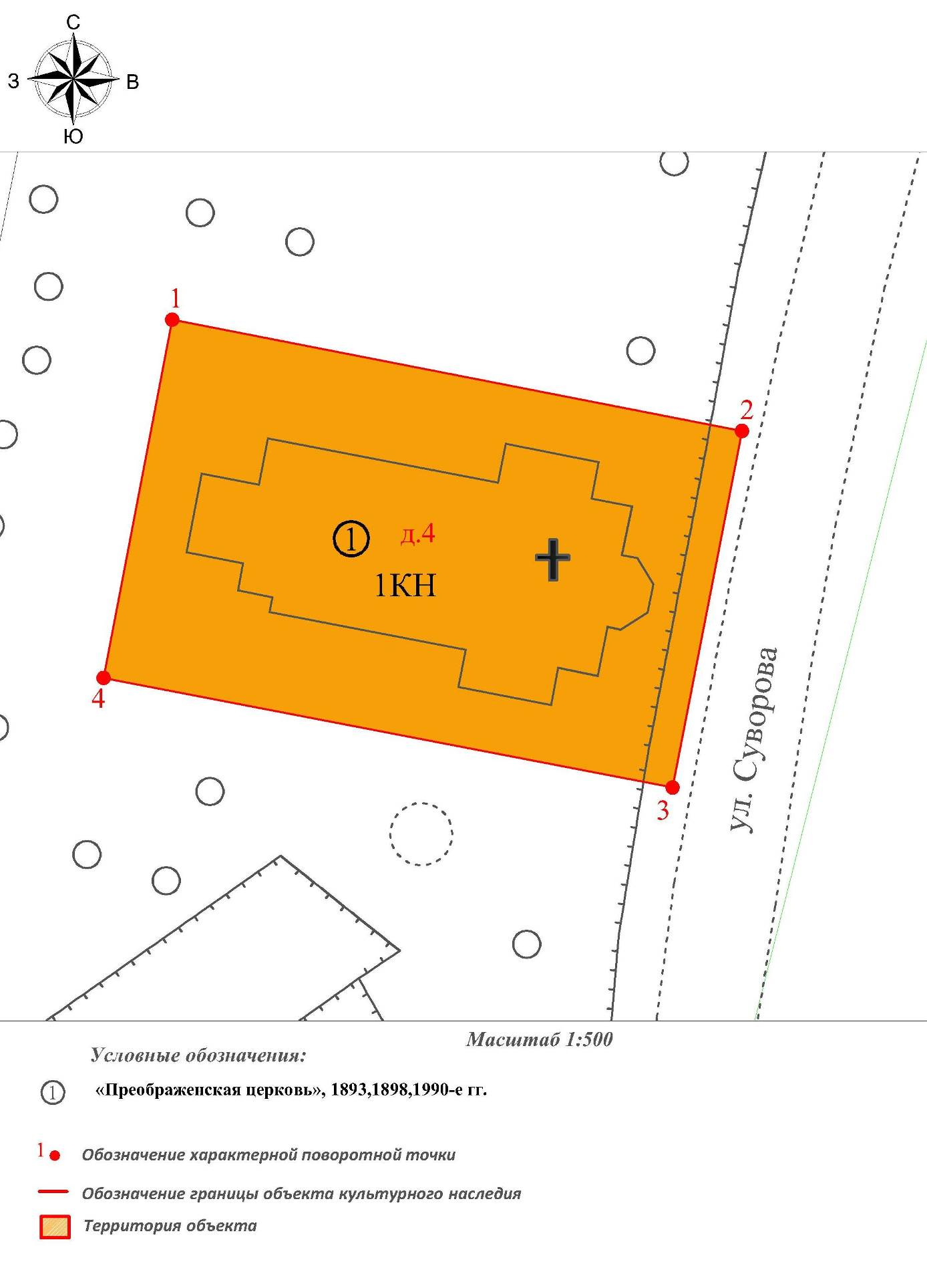

Координаты характерных (поворотных) точек границы территории
объекта культурного регионального значения «Преображенская церковь», 1893,1898,1990–е гг.
(Владимирская область, Александровский район, г. Струнино, ул. Суворова, д. 4) (система координат местная МСК-33)

Обозначение характерных точек | Координаты
Обозначение характерных точек | X | Y
1 | 218262.92 | 108520.45
2 | 218251.43 | 108579.45
3 | 218214.58 | 108572.28
4 | 218225.90 | 108513.35
1 | 218262.92 | 108520.45

Приложение № 11
к постановлению Государственной инспекции

от 22.08.2019 № 20

Описание границ территории объекта культурного наследия регионального значения «Часовня», 1890-е гг.
(Владимирская область, Александровский район, г. Струнино, ул. Суворова, д. 3)

Границы территории объекта культурного наследия регионального значения «Часовня», 1890-е гг. (Владимирская область, Александровский район, г. Струнино, ул. Суворова, д. 3) проходят следующим образом:
- от точки 1 до точки 2 (северная) – в восточном направлении, параллельно северному фасаду объекта культурного наследия «Часовня», 1890-е гг., в 6 метрах к северу от его наиболее выступающей части;
- от точки 2 до точки 3 (восточная) – в восточном направлении, параллельно восточному фасаду объекта культурного наследия «Часовня», 1890-е гг., в 6 метрах от апсиды объекта культурного наследия «Часовня», 1890-е гг.;
- от точки 3 до точки 4 (южная) – в западном направлении, параллельно южному фасаду объекта культурного наследия «Преображенская церковь», 1893,1898,1990–е гг., в 6 метрах к югу от его наиболее выступающей части;
- от точки 4 до точки 1 (западная) – в северном направлении, параллельно западному фасаду объекта культурного наследия «Часовня», 1890-е гг., в 6 метрах к западу от его наиболее выступающей части.

Карта (схема) границ территории объекта культурного наследия регионального значения «Часовня», 1890-е гг. (Владимирская область,
Александровский район, г. Струнино, ул. Суворова, д. 3)

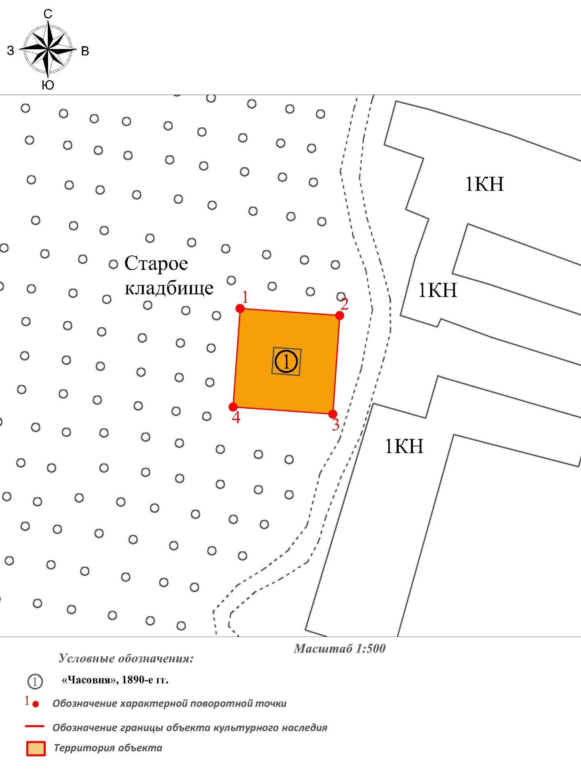

Координаты характерных (поворотных) точек границы территории
объекта культурного наследия регионального значения «Часовня», 1890-е гг.
(Владимирская область, Александровский район, г. Струнино, ул. Суворова, д.3)
(система координат местная МСК-33)

Обозначение характерных точек | Координаты
Обозначение характерных точек | X | Y
1 | 218442.75 | 108139.37
2 | 218441.59 | 108155.86
3 | 218425.26 | 108154.71
4 | 218426.43 | 108138.21
1 | 218442.75 | 108139.37

Приложение № 12
к постановлению Государственной инспекции

от 22.08.2019 № 20

Описание границ территории объекта культурного наследия регионального значения «Здание казначейства», XIX в.
(Владимирская область, Меленковский район, г. Меленки, ул.1 Мая, д. 48)

Границы территории объекта культурного наследия регионального значения «Здание казначейства», XIX в. (Владимирская область, Меленковский район, г. Меленки, ул. 1 Мая, д. 48) проходят следующим образом:
- от точки 1 до точки 2 (северная) – в восточном направлении, параллельно северному фасаду объекта культурного наследия «Здание казначейства», XIX в., в 4 метрах к северу от него;
- от точки 2 до точки 3 (восточная) – в восточном направлении, параллельно восточному фасаду объекта культурного наследия «Здание казначейства», XIX в., в 2 метрах от восточного фасада объекта культурного наследия «Здание казначейства», XIX в.;
- от точки 3 до точки 4 (южная) – в западном направлении, параллельно южному фасаду объекта культурного наследия «Здание казначейства», XIX в., в 2 метрах от южного фасада объекта культурного наследия «Здание казначейства», XIX в.;
- от точки 4 до точки 1 (западная) – в северном направлении, параллельно западному фасаду объекта культурного наследия «Здание казначейства», XIX в., в 2 метрах к западу от его фасада.

Карта (схема) границ территории объекта культурного наследия регионального значения «Здание казначейства», XIX в.
(Владимирская область, Меленковский район, г. Меленки, ул.1 Мая, д. 48)

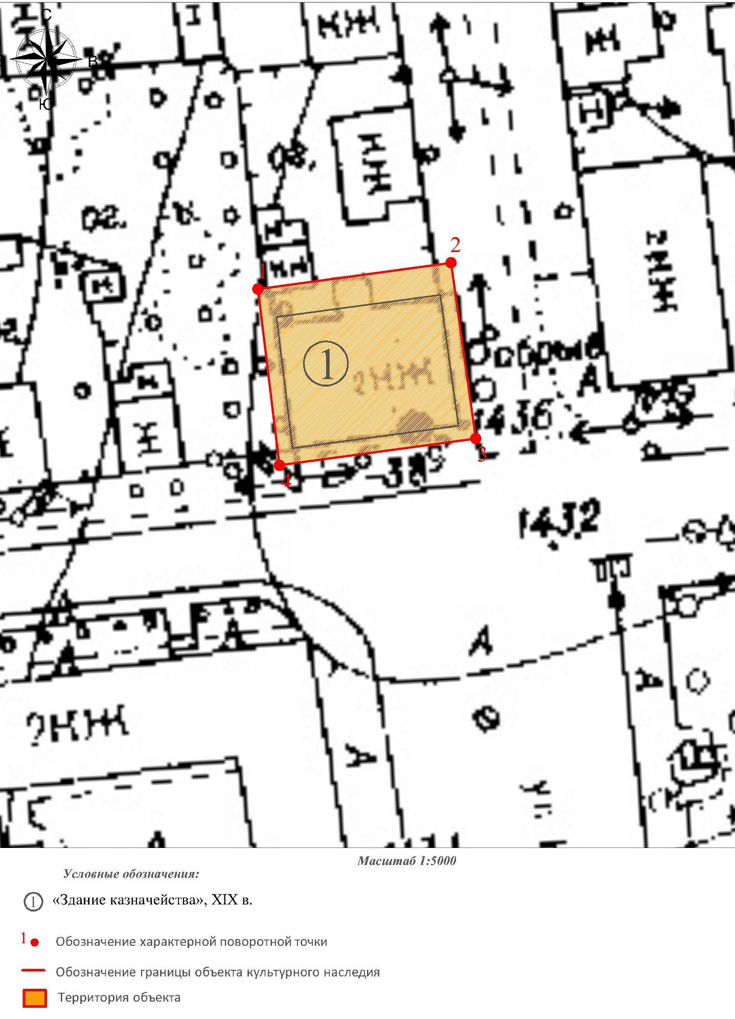
Координаты характерных (поворотных) точек границы территории
объекта культурного наследия регионального значения
«Здание казначейства», XIX в.
(Владимирская область, Меленковский район, г. Меленки, ул.1 Мая, д. 48)
(система координат местная МСК-33)

Обозначение характерных точек | Координаты
Обозначение характерных точек | X | Y
1 | 105704.14 | 301081.65
2 | 105707.61 | 301107.16
3 | 105684.41 | 301110.44
4 | 105680.88 | 301084.50
1 | 105704.14 | 301081.65

Приложение № 13
к постановлению Государственной инспекции

от 22.08.2019 № 20

Описание границ территории объекта культурного наследия регионального значения «Здание женской гимназии», 1907 г.
(Владимирская область, Меленковский район, г. Меленки, ул. Ленина, д. 41)

Границы территории объекта культурного регионального значения «Здание женской гимназии», 1907 г. (Владимирская область, Меленковский район, г. Меленки, ул. Ленина, д. 41) проходят следующим образом:
- от точки 1 до точки 2 (северная) – в восточном направлении, параллельно северному фасаду объекта культурного наследия «Здание женской гимназии», 1907 г., в 1 метре к северу от его наиболее выступающей части;
- от точки 2 до точки 3 (восточная) – в восточном направлении, параллельно восточному фасаду объекта культурного наследия «Здание женской гимназии», 1907 г., в 1 метре от восточного фасада объекта культурного наследия «Здание женской гимназии», 1907 г.;
- от точки 3 до точки 4 (южная) – в западном направлении, параллельно южному фасаду объекта культурного наследия «Здание женской гимназии», 1907 г., в 1 метре к югу от его наиболее выступающей части;
- от точки 4 до точки 1 (западная) – в северном направлении, параллельно западному фасаду объекта культурного наследия «Здание женской гимназии», 1907 г., в 6 метрах к западу от его фасада.

Карта (схема) границ территории объекта культурного наследия регионального значения «Здание женской гимназии», 1907 г.
(Владимирская область, Меленковский район, г. Меленки, ул. Ленина, д. 41)

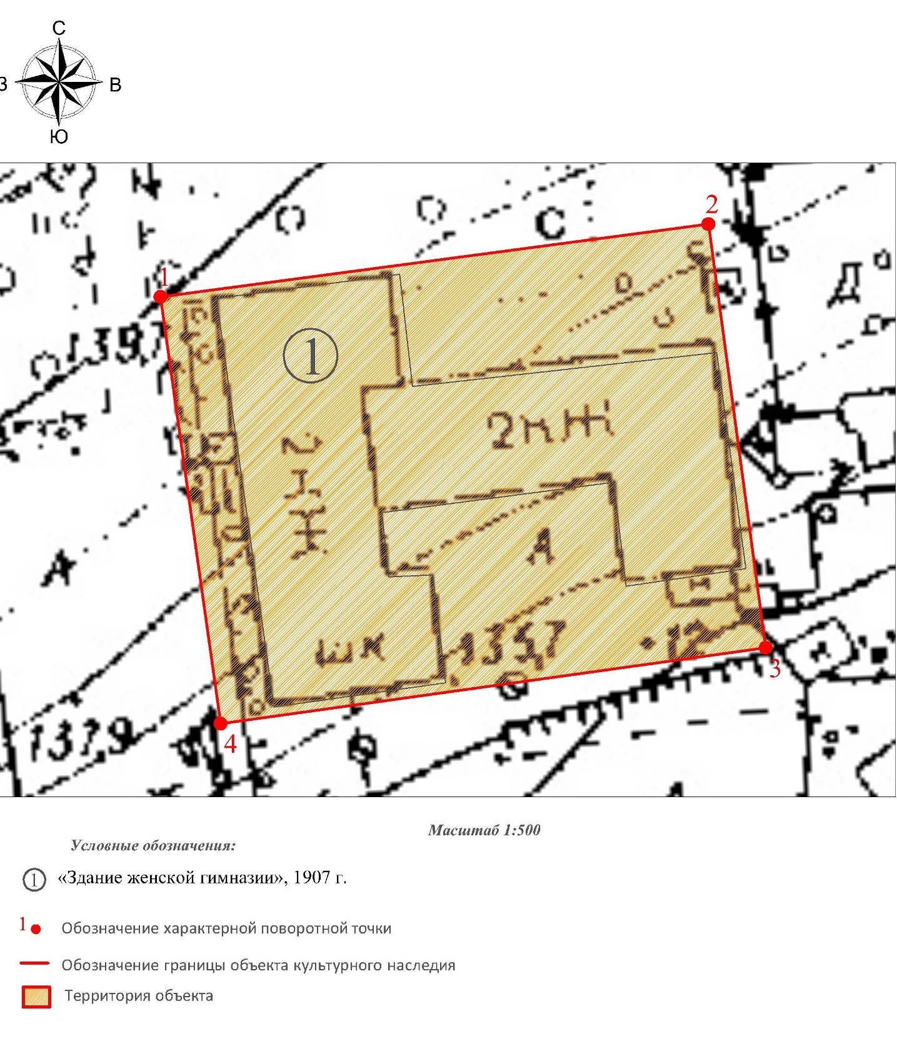

Координаты характерных (поворотных) точек границы территории
объекта культурного наследия регионального значения
«Здание женской гимназии», 1907 г.
(Владимирская область, Меленковский район, г. Меленки, ул. Ленина, д. 41)
(система координат местная МСК-33)

Обозначение характерных точек | Координаты
Обозначение характерных точек | X | Y
1 | 105647.99 | 301275.98
2 | 105655.89 | 301335.60
3 | 105609.86 | 301341.83
4 | 105601.64 | 301282.52
1 | 105647.99 | 301275.98

Приложение № 14
к постановлению Государственной инспекции

от 22.08.2019 № 20

Описание границ территории объекта культурного наследия регионального значения «Здание присутственных мест», 1805 г. (Владимирская область, Меленковский район, г. Меленки, ул. 1 Мая, д.40)

Границы территории объекта культурного наследия регионального значения «Здание присутственных мест», 1805 г. (Владимирская область, Меленковский район, г. Меленки, ул. 1 Мая, д.40) проходят следующим образом:
- от точки 1 до точки 2 (северная) – в восточном направлении, параллельно северному фасаду объекта культурного значения «Здание присутственных мест», 1805 г., в 1 метре к северу от его наиболее выступающей части;
- от точки 2 до точки 3 (восточная) – в восточном направлении, параллельно восточному фасаду объекта культурного значения «Здание присутственных мест», 1805 г., в 1 метре от восточного фасада объекта культурного значения «Здание присутственных мест», 1805 г.;
- от точки 3 до точки 4 (южная) – в западном направлении, параллельно южному фасаду объекта культурного значения «Здание присутственных мест», 1805 г., в 1 метре к югу от его наиболее выступающей части;
- от точки 4 до точки 1 (западная) – в северном направлении, параллельно западному фасаду объекта культурного значения «Здание присутственных мест», 1805 г., в 1 метре к западу от его наиболее выступающей части.

Карта (схема) границ территории объекта культурного наследия регионального значения «Здание присутственных мест», 1805 г. (Владимирская область, Меленковский район, г. Меленки, ул. 1 Мая, д.40)

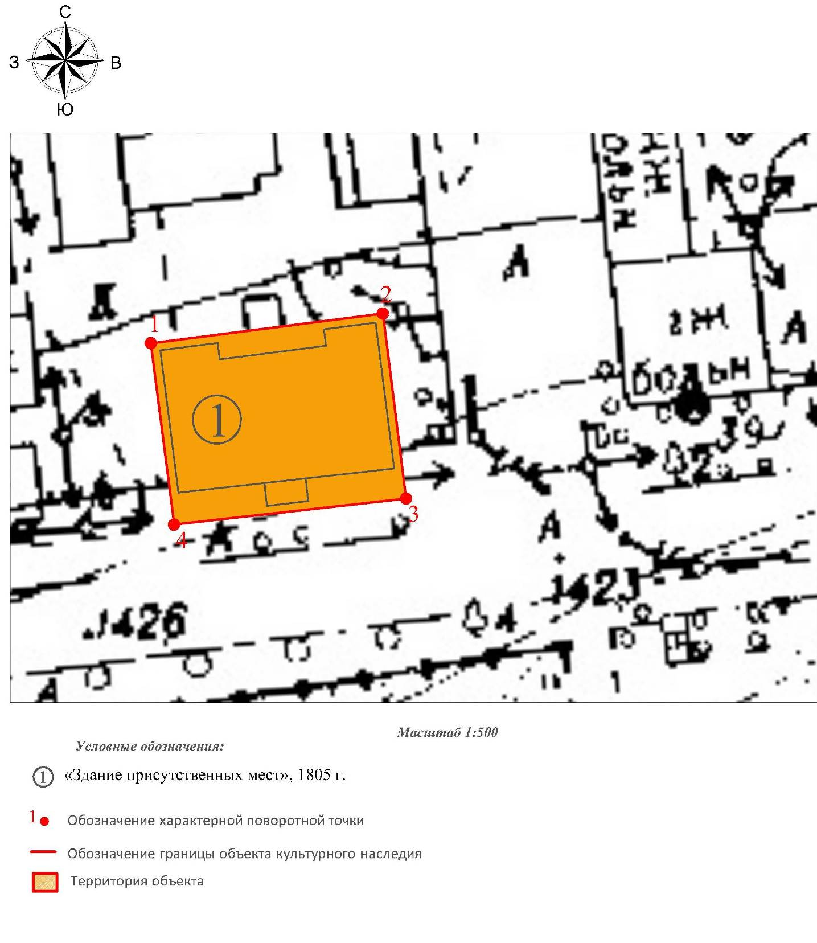

Координаты характерных (поворотных) точек границы территории
объекта культурного наследия регионального значения «Здание присутственных мест», 1805 г. (Владимирская область, Меленковский район,
г. Меленки, ул. 1 Мая, д.40)
(система координат местная МСК-33)

Обозначение характерных точек | Координаты
Обозначение характерных точек | X | Y
1 | 105721.20 | 301215.63
2 | 105724.80 | 301243.71
3 | 105702.42 | 301246.53
4 | 105699.26 | 301218.44
1 | 105721.20 | 301215.63

Приложение № 15
к постановлению Государственной инспекции

от 22.08.2019 № 20

Описание границ территории объекта культурного наследия регионального значения «Церковь Владимирской Иконы Божией Матери», 1874 год (Владимирская область, Селивановский район, с. Тучково, д. 30)

Границы территории объекта культурного наследия регионального значения «Церковь Владимирской Иконы Божией Матери», 1874 год (Владимирская область, Селивановский район, с. Тучково, д. 30) проходят следующим образом:
- от точки 2 до точки 3 (восточная) – в восточном направлении, параллельно восточному фасаду объекта культурного наследия «Церковь Владимирской Иконы Божией Матери», 1874 год, в 6 метрах от апсиды объекта культурного наследия «Церковь Владимирской Иконы Божией Матери», 1874 год;
- от точки 3 до точки 4 (южная) – в западном направлении, параллельно южному фасаду объекта культурного наследия «Церковь Владимирской Иконы Божией Матери», 1874 год, в 6 метрах к югу от его наиболее выступающей части;
- от точки 4 до точки 1 (западная) – в северном направлении, параллельно западному фасаду объекта культурного наследия «Церковь Владимирской Иконы Божией Матери», 1874 год, в 6 метрах к западу от его наиболее выступающей части.

Карта (схема) границ территории объекта культурного наследия регионального значения «Церковь Владимирской Иконы Божией Матери», 1874 год (Владимирская область, Селивановский район, с. Тучково, д. 30)

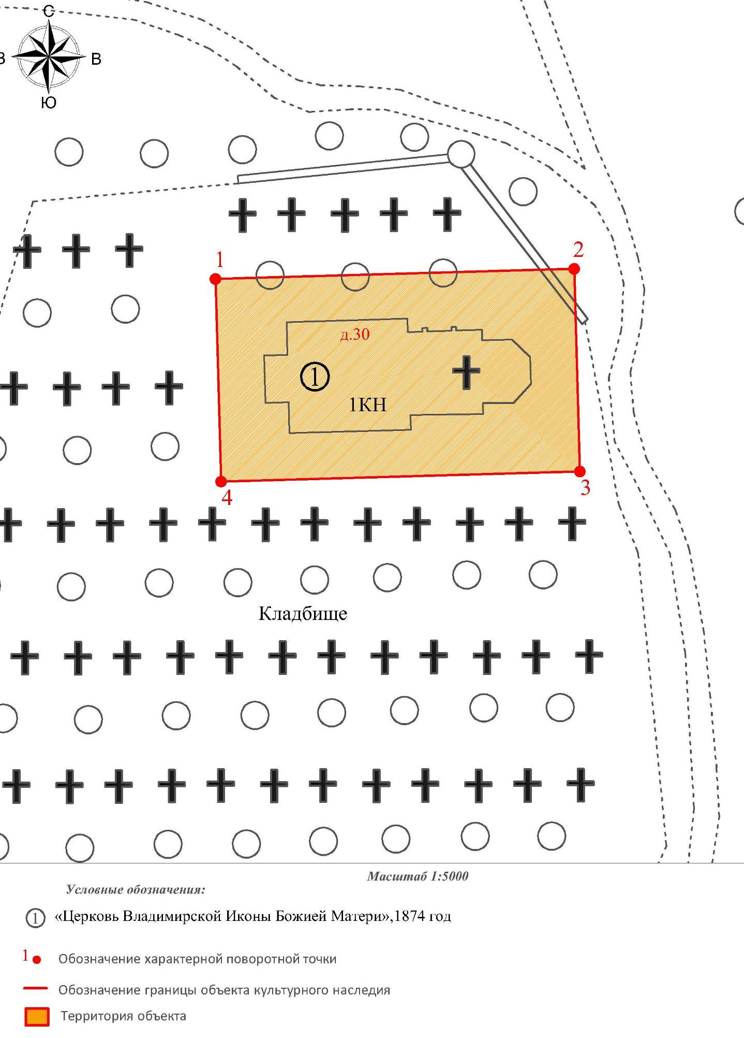

Координаты характерных (поворотных) точек границы территории
объекта культурного наследия регионального значения
«Церковь Владимирской Иконы Божией Матери», 1874 год
(Владимирская область, Селивановский район, с. Тучково, д. 30)
(система координат местная МСК-33)

Обозначение характерных точек | Координаты
Обозначение характерных точек | X | Y
1 | 166057.59 | 299865.53
2 | 166058.89 | 299911.83
3 | 166032.74 | 299912.56
4 | 166031.43 | 299866.27
1 | 166057.59 | 299865.53

Приложение № 16
к постановлению Государственной инспекции

от 22.08.2019 № 20

Описание границ территории объекта культурного наследия регионального значения «Церковь Казанской иконы Божией Матери», 1830 г. (Владимирская область, Камешковский район, с. Фомиха)

Границы территории объекта культурного наследия регионального значения «Церковь Казанской иконы Божией Матери», 1830 г. (Владимирская область, Камешковский район, с. Фомиха) проходят следующим образом:
- от точки 1 до точки 2 (северная) – в восточном направлении, параллельно северному фасаду объекта культурного наследия «Церковь Казанской иконы Божией Матери», 1830 г., в 6 метрах к северу от его наиболее выступающей части;
- от точки 2 до точки 3 (восточная) – в восточном направлении, параллельно восточному фасаду объекта культурного наследия «Церковь Казанской иконы Божией Матери», 1830 г., в 6 метрах от апсиды объекта культурного наследия «Церковь Казанской иконы Божией Матери», 1830 г.;
- от точки 3 до точки 4 (южная) – в западном направлении, параллельно южному фасаду объекта культурного наследия «Церковь Казанской иконы Божией Матери», 1830 г., в 6 метрах к югу от его наиболее выступающей части;
- от точки 4 до точки 1 (западная) – в северном направлении, параллельно западному фасаду объекта культурного наследия «Церковь Казанской иконы Божией Матери», 1830 г., в 6 метрах к западу от его наиболее выступающей части.

Карта (схема) границ территории объекта культурного наследия регионального значения «Церковь Казанской иконы Божией Матери», 1830 г.
(Владимирская область, Камешковский район, с. Фомиха)

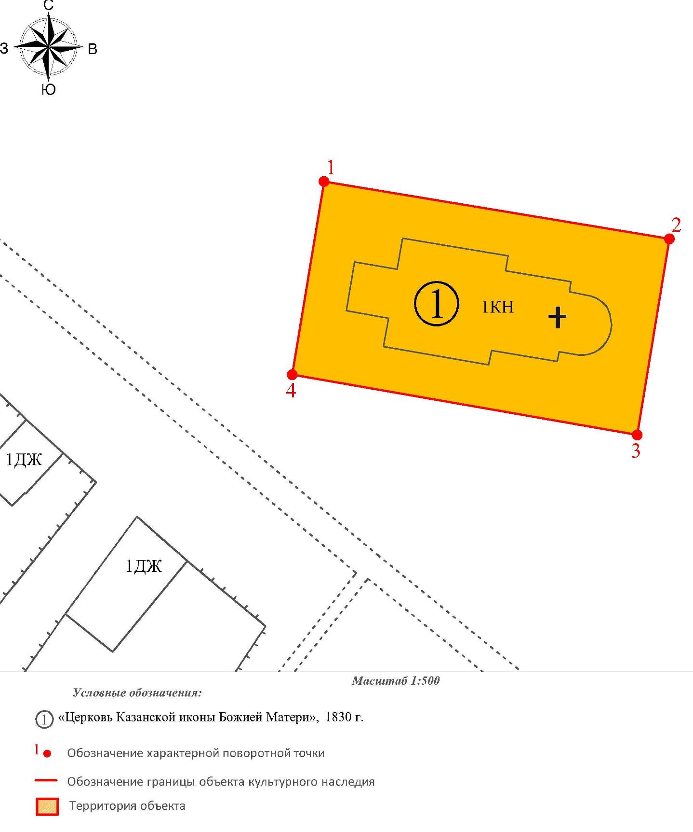

Координаты характерных (поворотных) точек границы территории
объекта культурного наследия регионального значения
«Церковь Казанской иконы Божией Матери», 1830 г.
(Владимирская область, Камешковский район, с. Фомиха)
(система координат местная МСК-33)

Обозначение характерных точек | Координаты
Обозначение характерных точек | X | Y
1 | 215440.09 | 233941.37
2 | 215432.10 | 233989.47
3 | 215404.84 | 233984.99
4 | 215413.23 | 233936.96
1 | 215440.09 | 233941.37

Приложение № 17
к постановлению Государственной инспекции

от 22.08.2019 № 20

Описание границ территории объекта культурного наследия регионального значения «Церковь Параксевы Пятницы», XX в.
(Владимирская область, Гусь-Хрустальный район, с. Великодворье, д.16)

Границы территории объекта культурного наследия регионального значения «Церковь Параксевы Пятницы», XX в. (Владимирская область, Гусь-Хрустальный район, с. Великодворье, д.16) проходят следующим образом:
- от точки 1 до точки 2 (северная) – в восточном направлении, параллельно северному фасаду объекта культурного наследия «Церковь Параксевы Пятницы», XX в., в 6 метрах к северу от его наиболее выступающей части;
- от точки 2 до точки 3 (восточная) – в 3 метрах от апсиды объекта культурного наследия «Церковь Параксевы Пятницы», XX в.;
- от точки 3 до точки 4 (южная) – в западном направлении, параллельно южному фасаду объекта культурного наследия «Церковь Параксевы Пятницы», XX в., в 3 метрах к югу от его наиболее выступающей части;
- от точки 4 до точки 1 (западная) – в северном направлении, параллельно западному фасаду объекта культурного наследия «Церковь Параксевы Пятницы», XX в., в 6 метрах к западу от наиболее выступающей части фасада.

Карта (схема) границ территории объекта культурного наследия регионального значения «Церковь Параксевы Пятницы», XX в.
(Владимирская область, Гусь-Хрустальный район, с. Великодворье, д.16)
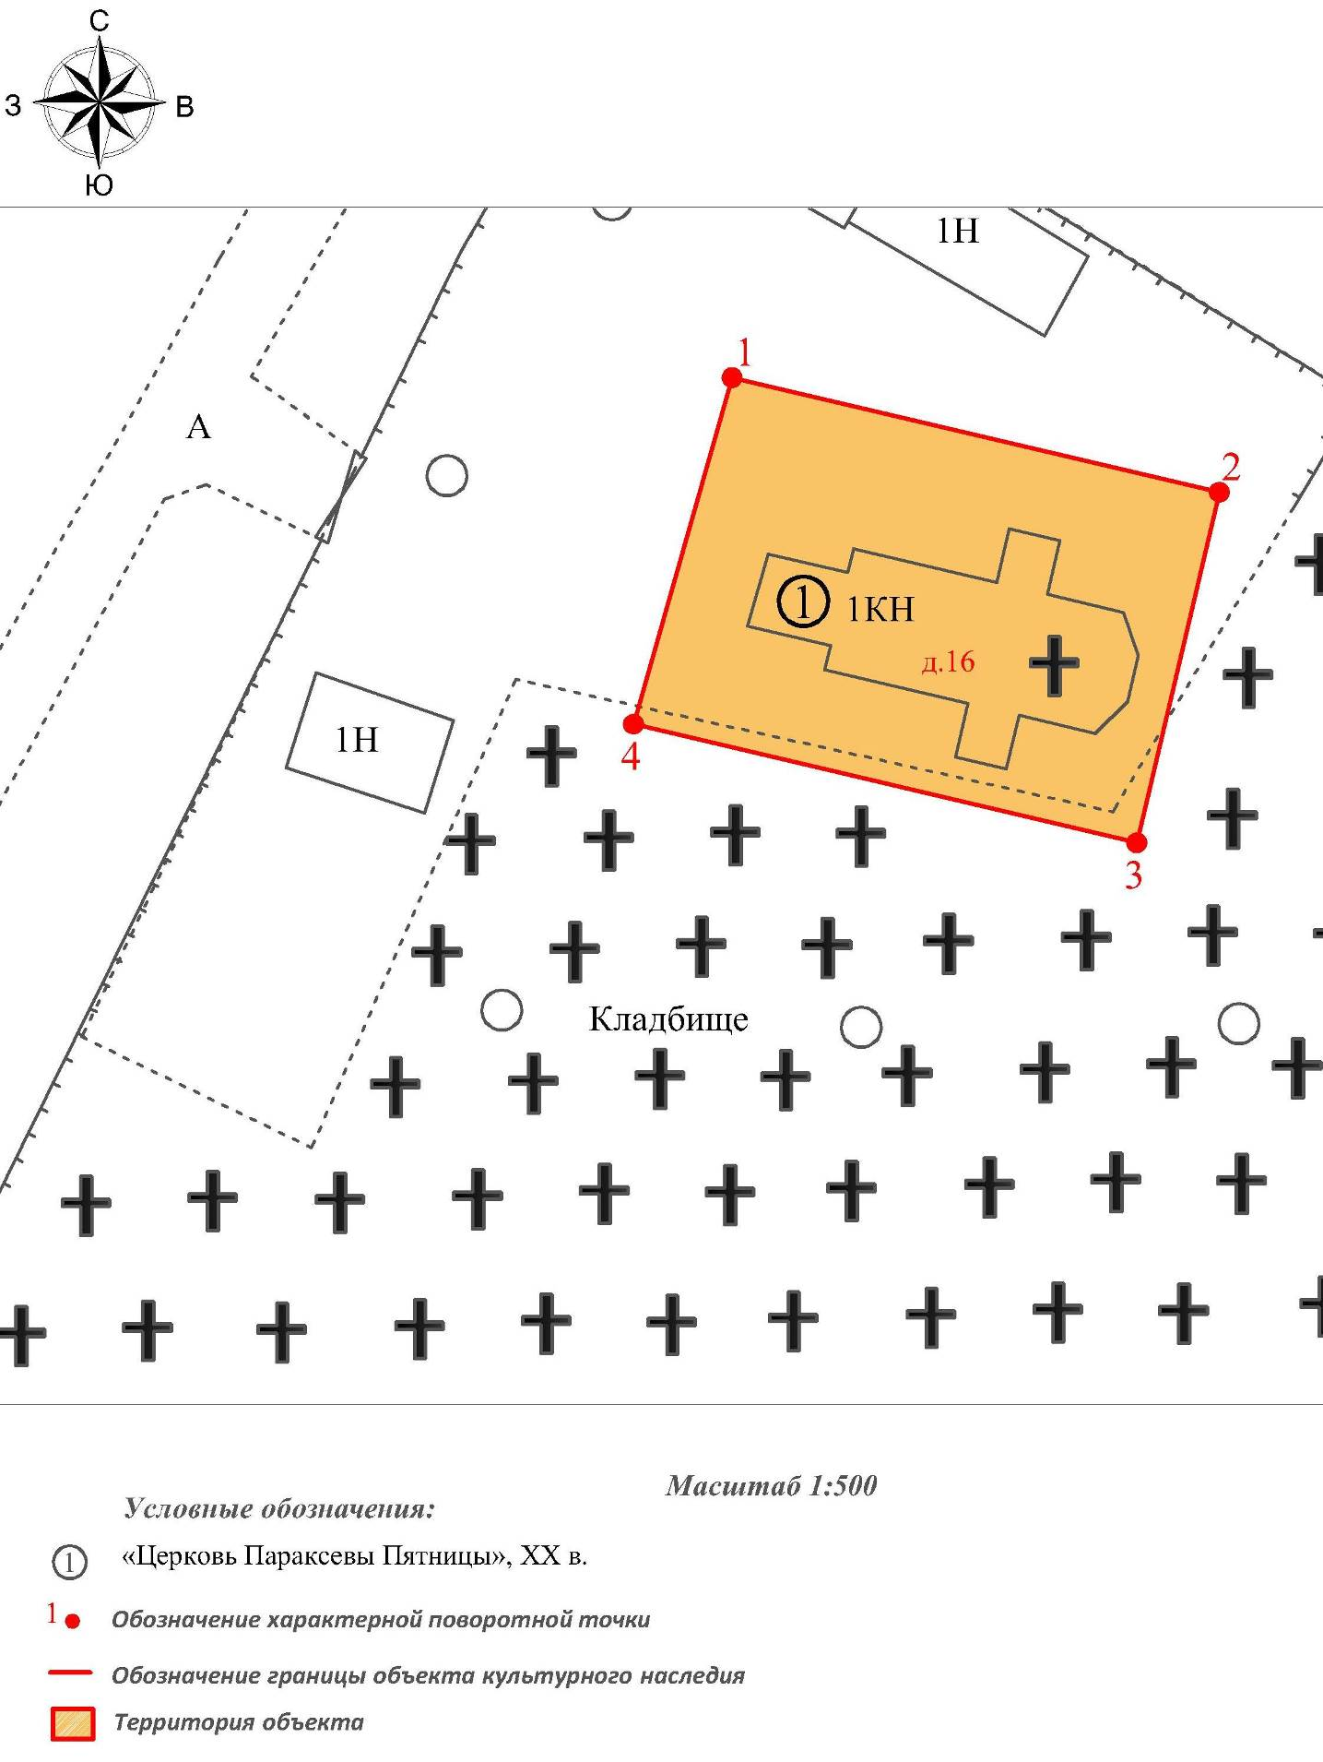

Координаты характерных (поворотных) точек границы территории
объекта культурного наследия регионального значения
«Церковь Параксевы Пятницы», XX в.
(Владимирская область, Гусь-Хрустальный район, с. Великодворье, д.16)
(система координат местная МСК-33)

Обозначение характерных точек | Координаты
Обозначение характерных точек | X | Y
1 | 91117.39 | 238650.99
2 | 91109.18 | 238685.97
3 | 91084.02 | 238680.05
4 | 91092.54 | 238643.91
1 | 91117.39 | 238650.99

Приложение № 18
к постановлению Государственной инспекции

от 22.08.2019 № 20

Описание границ территории объекта культурного наследия регионального значения «Покровская церковь», XIX в. (Владимирская область,
Собинский район, с. Алепино, ул. Победы, д. 2 а)

Границы территории объекта культурного наследия регионального значения «Покровская церковь», XIX в. (Владимирская область, Собинский район, с. Алепино, ул. Победы, д. 2 а) проходят следующим образом:
- от точки 1 до точки 2 (северная) – в восточном направлении, параллельно северному фасаду объекта культурного наследия «Покровская церковь», XIX в., в 6 метрах к северу от его наиболее выступающей части;
- от точки 2 до точки 3 (восточная) – в южном направлении, параллельно восточному фасаду объекта культурного наследия «Покровская церковь», XIX в., в 6 метрах к востоку от его наиболее выступающей части;
- от точки 3 до точки 4 (южная) – в западном направлении, параллельно южному фасаду объекта культурного наследия «Покровская церковь», XIX в., в 6 метрах к югу от его наиболее выступающей части;
- от точки 4 до точки 1 (западная) – в северном направлении, параллельно западному фасаду объекта культурного наследия «Покровская церковь», XIX в., в 6 метрах к западу от его наиболее выступающей части.

Карта (схема) границ территории объекта культурного наследия регионального значения «Покровская церковь», XIX в. (Владимирская область,
Собинский район, с. Алепино, ул. Победы, д. 2 а)

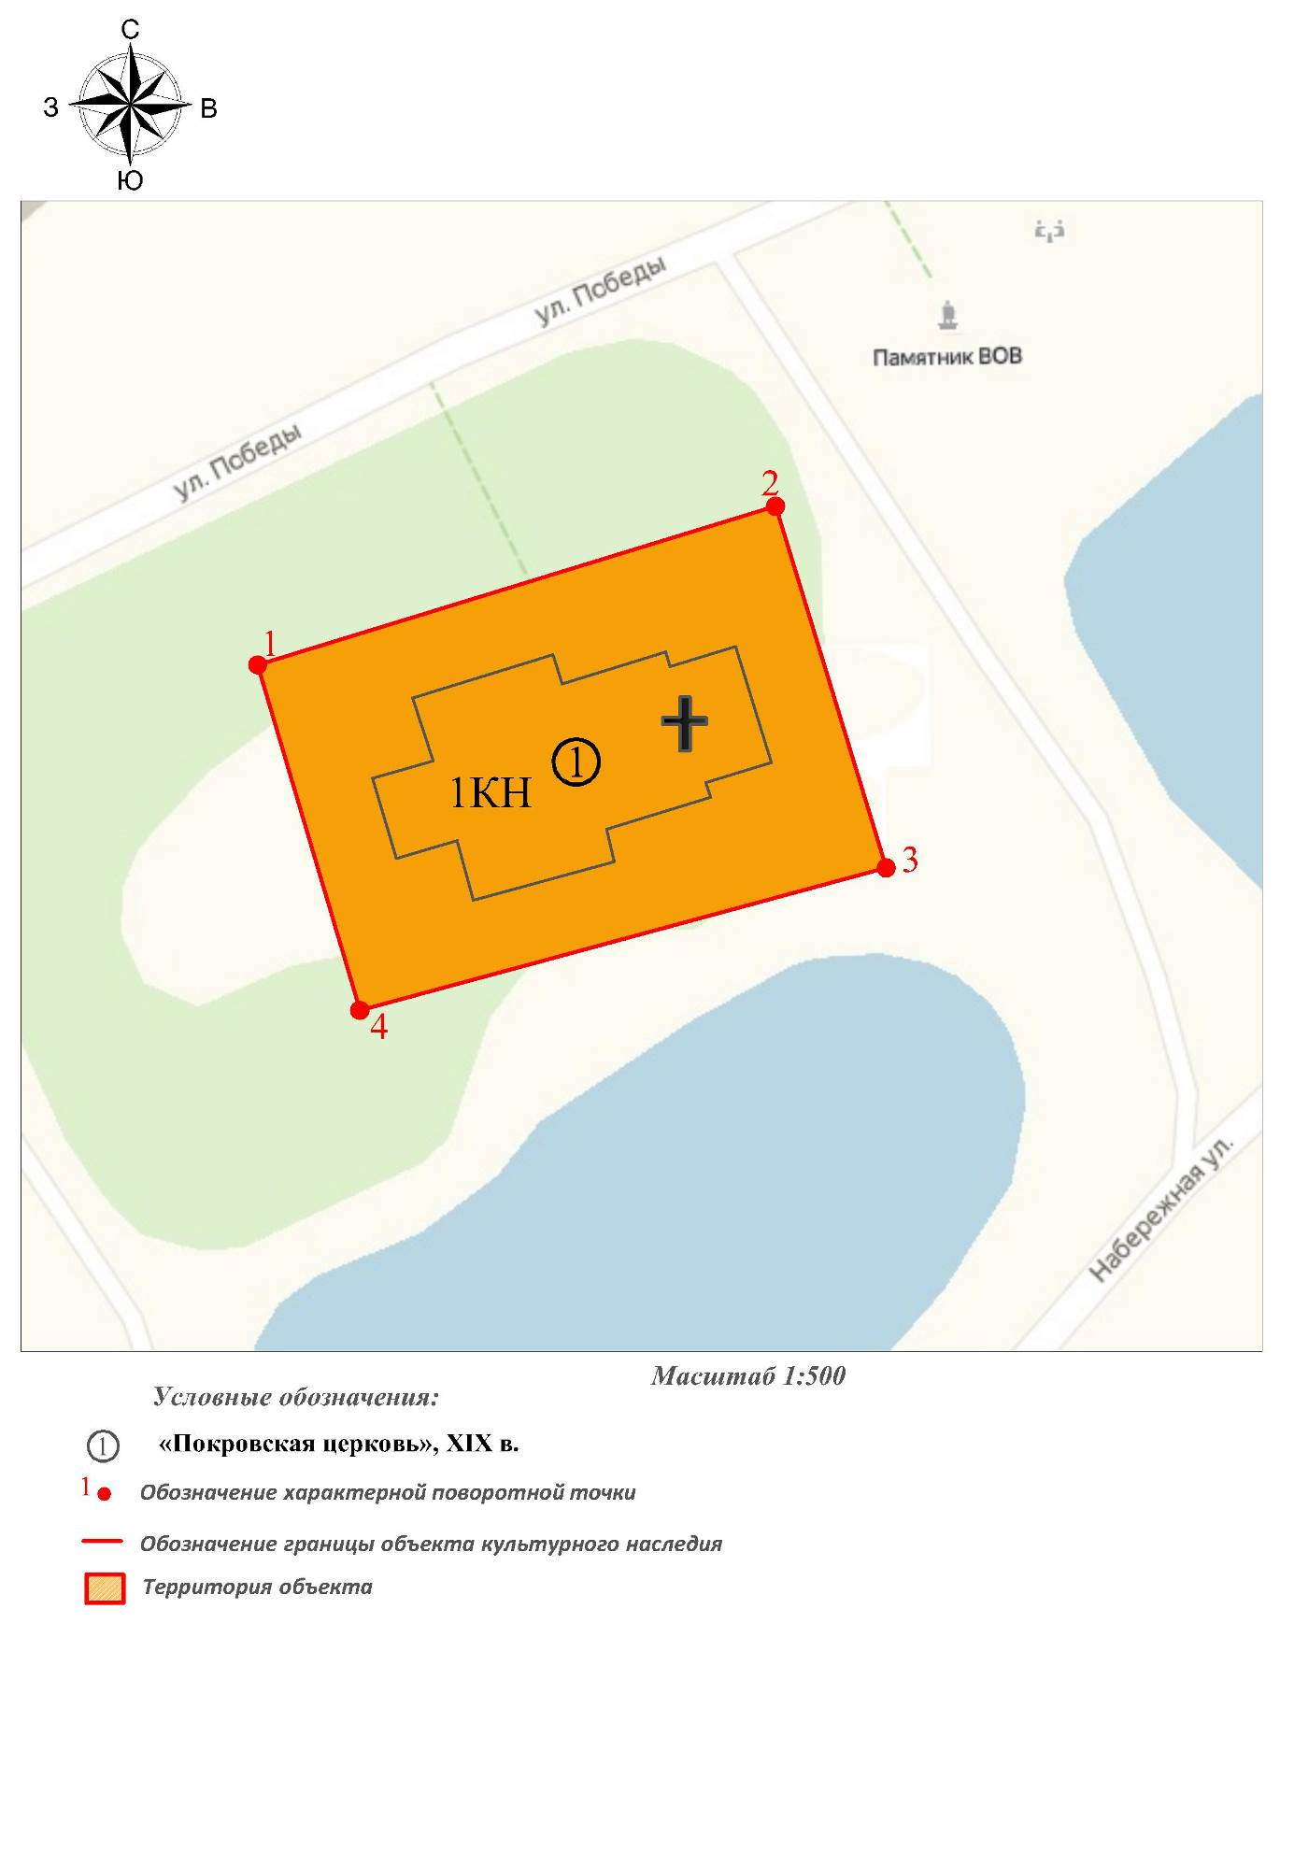

Координаты характерных (поворотных) точек границы территории
объекта культурного наследия регионального значения
«Покровская церковь», XIX в. (Владимирская область,
Собинский район, с. Алепино, ул. Победы, д. 2 а)
(система координат местная МСК-33)

Обозначение характерных точек | Координаты
Обозначение характерных точек | X | Y
1 | 201016.38 | 183873.22
2 | 201028.76 | 183913.67
3 | 201000.52 | 183922.31
4 | 200989.41 | 183881.19
1 | 201016.38 | 183873.22

Приложение № 19
к постановлению Государственной инспекции

от 22.08.2019 № 20

Режим
использования территорий объектов культурного наследия

- Территория объектов культурного наследия относится к землям историко-культурного назначения.
- На территории объектов культурного наследия разрешается:
- проведение работ по сохранению объекта культурного наследия
и его территории (консервационные, реставрационные работы, ремонт, приспособление памятника под современное использование);
- осуществление специальных работ по изучению объекта культурного наследия, в том числе - производство зондажей, шурфов, раскопов, инженерных, физико-химических исследований;
- применение только традиционных строительных материалов (дерево, камень, красный глиняный кирпич) при реставрации объекта культурного наследия и благоустройстве территории;
- раскрытие и сохранение подлинных частей, элементов, деталей здания, планировки, покрытий дорожек, насаждений и т.д.;
- воссоздание исторически ценных объектов, расположенных в границах территории объекта культурного наследия, с применением методов реставрации, предусматривающих восстановление утраченных элементов фасадов
и интерьеров;
- сохранение и восстановление основных секторов обзора характерных панорам объекта культурного наследия;
- работы по озеленению и благоустройству территории, реконструкция инженерных сетей;
- снос диссонирующих объектов по согласованию с органом охраны объектов культурного наследия, в том числе линейных;
- нейтрализация диссонирующих зданий и сооружений путем изменения объемов, архитектурных решений, цветовых сочетаний;
- обеспечение мер пожарной безопасности объекта культурного наследия;
- согласование работ по сохранению объекта культурного наследия
с органом охраны объектов культурного наследия;
- обеспечение возможности реализации в установленном законом порядке права граждан на доступ к объекту культурного наследия. Сроки и порядок допуска граждан к объекту культурного наследия определяются органом охраны объектов культурного наследия по согласованию с собственником (пользователем);

- обеспечение режима содержания земель историко-культурного назначения;
- использование территории объекта культурного наследия в соответствии
с исторической функцией;
- ведение хозяйственной деятельности, не противоречащей требованиям обеспечения сохранности объекта культурного наследия и позволяющей обеспечить функционирование объекта культурного наследия в современных условиях.
- На территории объектов культурного наследия запрещается:
- снос объекта культурного наследия, надстройки и пристройки к объекту культурного наследия;
- реконструкция, строительство капитальных и временных зданий
и сооружений, в том числе линейных объектов, вышек сотовой связи;
- изменение территории, прокладка коммуникаций, не связанных
с обеспечением жизнедеятельности объекта культурного наследия;
- наружное размещение сетей газопроводов, теплопроводов и иных трубопроводов, воздушных линий электропередач, прокладка новых дорог;
- применение нетрадиционных строительных материалов, в том числе силикатного кирпича, пеноблоков, сайдинга, пластика, применение нетрадиционных цветовых решений;
- установка на фасадах, крыше, в границах территории объекта культурного наследия любых технических объектов и элементов, в т.ч. кондиционеров, крупногабаритных антенн, технических элементов инженерных систем;
- движение транспортных средств (за исключением специального автотранспорта), в случае если движение транспортных средств создает угрозу нарушения целостности и сохранности объекта культурного наследия;
- производство любого вида работ без специального разрешения органа охраны объектов культурного наследия;
- хозяйственная деятельность, ведущая к разрушению, искажению внешнего облика объекта культурного наследия;
- размещение мест захоронения промышленных, бытовых
и сельскохозяйственных отходов;
- устройство и размещение рекламных конструкций, вывесок, телеантенн, временных построек, киосков, размещение стационарных автостоянок транспортных средств, складов, площадок для складирования и производства взрывчатых и огнеопасных материалов, материалов, загрязняющих интерьеры объекта культурного наследия, его фасады и территорию, имеющих вредные выделения;
- размещение производств, имеющих станки, установки и механические двигатели, оказывающие динамические и вибрационные воздействия
на конструкции объекта культурного наследия, производств и лабораторий, связанных с неблагоприятным для объекта культурного наследия температурно-влажностным режимом и применением химически активных веществ;
- строительство объектов капитального строительства и увеличение объемно-пространственных характеристик существующих на территории памятника объектов капитального строительства; проведение земляных, строительных, мелиоративных и иных работ, за исключением работ
по сохранению объекта культурного наследия или его отдельных элементов, сохранению историко-градостроительной или природной среды объекта культурного наследия.

